Revisión bibliográfica

Luxación simple del codo: reducción, prueba de estabilidad, movimiento precoz y cuándo operar
Trauma adulto · Antebrazo proximal · Nivel R1-R3
Actualizado: 2026-10-30
Verificación independiente: Verificador independiente (Claude Opus 5.5, flujo trauma t.cescac.com), distinto del modelo redactor · 2026-10-30 · 243 cifras revisadas

Aviso educativo. Material educativo para profesionales y estudiantes de medicina. No reemplaza el juicio clínico, las guías institucionales ni la supervisión del tutor.

Biblioteca de Traumatología y Ortopedia · t.cescac.com. Texto original; las fuentes se citan con su DOI.

Contenido
1. En 30 segundos
2. Pilares
3. No olvidar
4. Definición: qué es "simple", qué es compleja y qué es persistente
5. Epidemiología: cuánto, a quién y en qué actividad
6. Mecanismo de lesión: una caída sobre la mano y un anillo que se rompe en cadena
7. Anatomía estabilizadora: lo óseo, lo ligamentario, la cápsula y los músculos
8. Variantes por dirección: posterior, posterolateral, posteromedial, medial y otras
9. Biomecánica: cuánto aporta cada estructura
10. Clasificación: simple o compleja, dirección, estadios de inestabilidad y gravedad por RM
11. Diagnóstico: de la deformidad a la decisión
12. Examen físico: nervios, vasos y pruebas de estabilidad
13. Imágenes: radiografía, fluoroscopia, RM y ecografía
14. Algoritmo: del codo luxado a la decisión de mover o de operar
15. Tratamiento: reducción, movimiento precoz, inmovilización corta y cuándo operar
16. Técnica: reducir, probar la estabilidad, reparar y proteger
17. Complicaciones: rigidez, dolor, osificación, inestabilidad y las lesiones asociadas
18. Pronóstico: qué se le puede prometer al paciente
19. Rehabilitación: movimiento protegido, posición sobre la cabeza y retorno
20. Guías y consensos vigentes
21. Perlas y trampas
22. Preguntas de autoevaluación
23. Lectura recomendada
24. Palabras clave
25. Para recordar
26. Caso de staff
27. Referencias completas

En 30 segundos
- La luxación simple del codo es la que ocurre sin fractura asociada, salvo avulsiones pequeñas [r1]; en el adulto es la segunda articulación grande que más se luxa [r2], con una incidencia estimada de 5,21 por 100 000 personas-año en Estados Unidos y el mayor riesgo entre los 10 y los 19 años [r3].
- Que no haya fractura no significa que haya poco daño: en un metaanálisis de 8 estudios, la RM mostró algún daño del colateral medial en 90,6 % y del lateral en 94,3 % [r4], y en 64 pacientes la cápsula anterior y el complejo lateral estuvieron afectados en el 100 % [r5].
- Tras reducir, la gran mayoría queda estable en el arco de movimiento y se trata sin cirugía; el consenso SMDA-SEC de 2025 recomienda empezar el movimiento dentro de los primeros 7 días [r1].
- En el ensayo FuncSiE (100 adultos), el QuickDASH al año fue 4,0 con movilización precoz y 4,2 con yeso por 3 semanas, no hubo luxaciones recurrentes, y el grupo móvil volvió a trabajar a los 10 días frente a 18 [r6].
- El enemigo del codo luxado no es la inestabilidad sino la rigidez: en 52 adultos, el 15 % tuvo contractura en flexión mayor de 30° y la inmovilización prolongada se asoció a peor resultado [r7].
- Se opera cuando el codo no se mantiene concéntrico en el arco: en una serie de 17 operados por redislocación, la reparación ligamentaria sola dejó 42 % de inestabilidad residual y se recomendó proteger con fijador articulado [r8].
- A 19,3 años de media, el resultado tras reducción y movimiento precoz siguió siendo excelente (Oxford 91,6; DASH 5,22) y nadie requirió cirugía tardía por inestabilidad [r9]; aun así, a 88 meses 56 % refería rigidez subjetiva y 62 % dolor [r10].

Pilares
Ideas que no se negocian.
1. La secuencia no se negocia: examen neurovascular antes y después de reducir, radiografías antes y después, reducción suave y prueba de estabilidad a través del arco [r11][r1].
2. "Simple" habla del hueso, no de las partes blandas: los dos colaterales y la cápsula anterior casi siempre están lesionados, y por eso el codo puede quedar inestable o rígido [r5][r4].
3. El tratamiento por defecto es no quirúrgico con movimiento activo precoz; el yeso prolongado no añade estabilidad y sí rigidez [r1][r6][r7].
4. La estabilidad se decide en el arco: un codo que se luxa antes de los últimos 30° a 45° de extensión se considera inestable, y una laxitud moderada en estrés bajo fluoroscopia (10° o más) predice peor evolución [r2][r12].
5. Si se opera, una secuencia descrita repara primero lo lateral y añade lo medial solo si persiste la inestabilidad [r2]; si aun así falla, se protege con fijador articulado, porque la reparación sola no siempre basta [r8].

No olvidar
- Documenta pulsos, llenado capilar y función de los nervios mediano, radial y cubital antes y después de reducir; la lesión arterial asociada se estimó entre 0,3 y 1,7 % [r14][r15].
- Radiografías antes y después de reducir: busca avulsiones menores de 2 mm, la lesión de Osborne-Cotterill del cóndilo y la subluxación cubitohumeral [r2].
- Si tras reducir el interespacio cubitohumeral queda abierto ("drop sign"), o el codo no queda concéntrico, piensa en tejido interpuesto, hematoma o inestabilidad antes de enviar a casa [r16][r2].
- No repitas maniobras forzadas: más de 1 intento se asoció a reducción cerrada fallida y a mayor riesgo de liberación posterior de contractura [r17][r18], y un caso en una adolescente describió una fractura iatrogénica del cuello radial tras intentos repetidos [r19].
- Una luxación que dura más de 3 semanas es persistente y su tratamiento es quirúrgico, con peores resultados que la aguda [r1][r20].

Definición: qué es "simple", qué es compleja y qué es persistente

Qué es
La luxación simple del codo es la pérdida de contacto entre la tróclea humeral y la escotadura troclear del cúbito sin que haya una fractura asociada; se aceptan avulsiones pequeñas de los ligamentos o de la cápsula, que no cuentan como fractura [r1]. Si hay una fractura asociada (en el adulto suele ser de la cabeza radial), la luxación se llama compleja [r28], y esa situación necesita otro plan y otro capítulo: el de la luxación con tríada terrible.

Por qué la palabra "simple" engaña
Simple describe lo óseo. Las partes blandas sufren mucho: en una serie de RM de 64 pacientes, el complejo ligamentario lateral y la cápsula anterior estaban afectados en todos, y el colateral medial en 91 % [r5]. Un codo luxado es, en esencia, un codo al que se le rompió el anillo de partes blandas que lo mantiene en su sitio, y el tratamiento consiste en devolverlo a su sitio y proteger lo suficiente ese anillo mientras cicatriza, sin tomar tanto tiempo que se endurezca (explicación habitual).

Tres etiquetas que conviene distinguir
- Simple aguda: reducida o reducible, sin fractura (descripción habitual).
- Simple inestable: tras reducir, el codo vuelve a luxarse o a subluxarse dentro del arco funcional [r2].
- Persistente: la luxación que permanece más de 3 semanas sin reducirse; se opera y su resultado es peor [r1][r20].
Tabla 1. Simple, compleja y persistente en una mirada [r28] [r20] [r1]
Etiqueta | Qué la define | Qué cambia en la conducta
Simple | Luxación sin fractura; avulsiones pequeñas no cuentan [r1] | Reducir, probar estabilidad y mover pronto [r1]
Compleja | Luxación con fractura asociada; en el adulto suele ser de la cabeza radial [r28] | Casi siempre exige un plan quirúrgico propio (capítulo de la tríada terrible)
Persistente | Luxación que dura más de 3 semanas [r1] | Cirugía; arco final de 90° en la serie agrupada, frente a 137° tras movilización precoz [r20]

Referencias de este bloque
[r1] Shanghai Medical Doctor Association-Shoulder and Elbow Committee (SMDA-SEC); Lu S, Shen Y, Wang Y, Yu S, Zhong B, et al. Conservative and surgical management of simple elbow dislocations: SMDA-SEC consensus and guidelines. Orthop Rev (Pavia). 2025;17:133988. doi:10.52965/001c.133988 (guia · acceso abierto) https://doi.org/10.52965/001c.133988
[r2] Barco R, Gonzalez-Escobar S, Acerboni-Flores F, Vaquero-Picado A. Acute elbow dislocation: a critical appraisal of the literature. JSES Int. 2023;7(6):2560-2564. doi:10.1016/j.jseint.2023.03.019 (revision · acceso abierto) https://doi.org/10.1016/j.jseint.2023.03.019
[r5] Schnetzke M, Ellwein A, Maier D, Wagner FC, Grützner PA, Guehring T. Injury patterns following simple elbow dislocation: radiological analysis implies existence of a pure valgus dislocation mechanism. Arch Orthop Trauma Surg. 2021;141(10):1649-1657. doi:10.1007/s00402-020-03541-0 (serie · acceso abierto) https://doi.org/10.1007/s00402-020-03541-0
[r20] Pott CMJM, de Klerk HH, Priester-Vink S, Eygendaal D, van den Bekerom MPJ. Treatment Outcomes of Simple Elbow Dislocations: A Systematic Review of 1,081 Cases. JBJS Rev. 2024;12(1). doi:10.2106/JBJS.RVW.23.00135 (RS-MA · acceso resumen) https://doi.org/10.2106/JBJS.RVW.23.00135
[r28] Acosta Batlle J, Cerezal L, López Parra MD, Alba B, Resano S, Blázquez Sánchez J. The elbow: review of anatomy and common collateral ligament complex pathology using MRI. Insights Imaging. 2019;10(1):43. doi:10.1186/s13244-019-0725-7 (revision · acceso abierto) https://doi.org/10.1186/s13244-019-0725-7

Epidemiología: cuánto, a quién y en qué actividad

Cuánto
Con la base de urgencias de Estados Unidos (NEISS, 2002 a 2006) se estimó una incidencia de 5,21 por 100 000 personas-año, que corresponde a una estimación ponderada de 36 751 luxaciones agudas en el país, sin diferencia entre sexos (5,26 en hombres frente a 5,16 en mujeres) [r3]. En Ontario, para las luxaciones reducidas de forma cerrada por un médico en mayores de 16 años, la tasa fue de 2,65 por 100 000 personas-año [r17]. La revisión de Barco da un rango de 2,9 a 5,1 y la ubica entre 11 % y 28 % de las lesiones del codo [r2].

A quién
El riesgo máximo está entre los 10 y los 19 años (6,87 por 100 000 personas-año, 43,5 % de todos los casos) [r3]. En adultos jóvenes, los hombres de 20 años o menos tuvieron una tasa de 7,45, el doble que las mujeres de la misma edad [r17]. La edad mediana de quienes necesitaron reducción cerrada fue de 41 años [r17]. Un patrón útil para la clínica: las lesiones de alta energía son típicas de hombres jóvenes y las de baja energía de mujeres mayores [r2].

En qué actividad
Entre los pacientes de 10 años o más, 474 luxaciones, que equivalen al 44,5 % del total, ocurrieron practicando deporte: fútbol americano, lucha y baloncesto en hombres; gimnasia y patinaje en mujeres [r3]. En deportistas, el codo es la segunda gran articulación que más se luxa, y en una revisión de 9 estudios con 970 atletas, 78,7 % de los 417 con datos de sexo eran hombres, con edad media de 29,6 años [r29].

Qué implica para ti
Cuando atiendas a un adolescente o adulto joven con un golpe deportivo, o a una mujer mayor tras una caída desde su altura, la luxación de codo debe estar en el diferencial y la radiografía de codo se pide sin esperar (práctica habitual).
Tabla 2. Cifras de incidencia que debes conocer [r2] [r17] [r3]
Población | Dato | Fuente
Estados Unidos, urgencias | 5,21 por 100 000 personas-año; pico en 10 a 19 años (6,87) [r3] | NEISS 2002-2006
Ontario, reducciones cerradas ≥ 16 años | 2,65 por 100 000 personas-año; hombres ≤ 20 años: 7,45 [r17] | Bases administrativas 1994-2010
Revisión narrativa | 2,9 a 5,1 por 100 000 por año [r2] | Barco 2023

Figura 1. Incidencia de luxación de codo por 100 000 personas-año [r17] [r3]
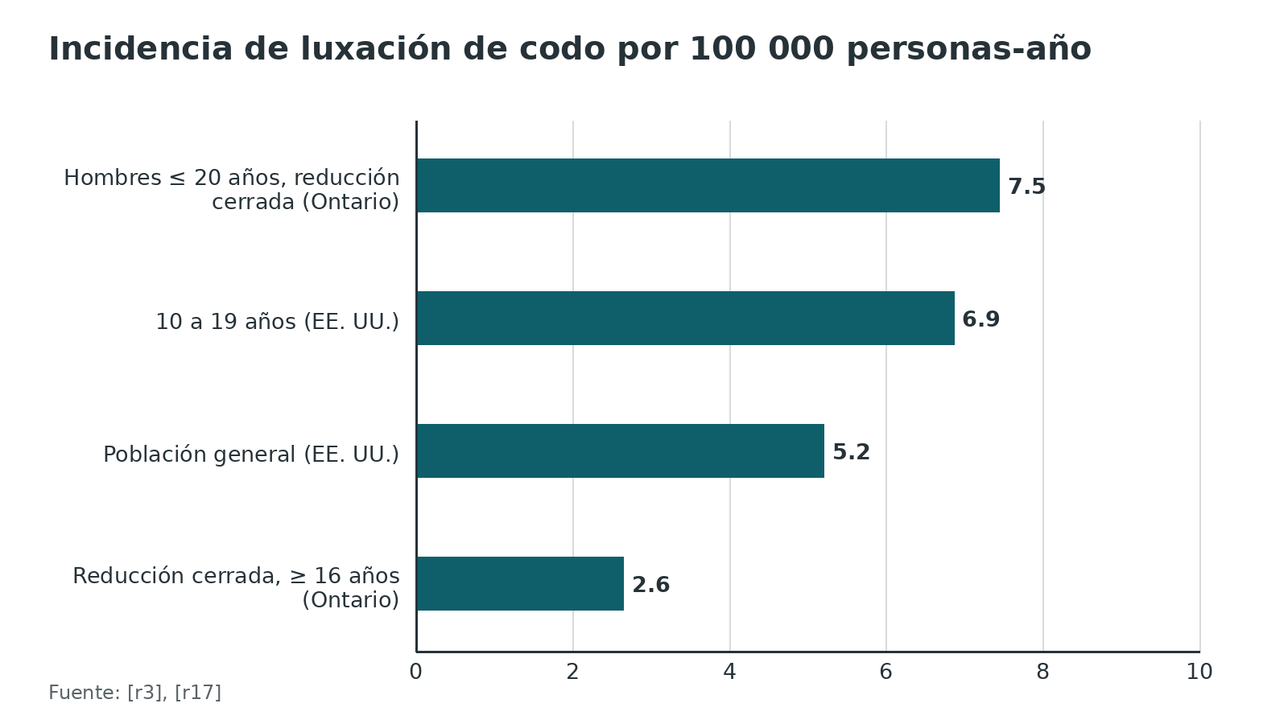
Referencias de este bloque
[r2] Barco R, Gonzalez-Escobar S, Acerboni-Flores F, Vaquero-Picado A. Acute elbow dislocation: a critical appraisal of the literature. JSES Int. 2023;7(6):2560-2564. doi:10.1016/j.jseint.2023.03.019 (revision · acceso abierto) https://doi.org/10.1016/j.jseint.2023.03.019
[r3] Stoneback JW, Owens BD, Sykes J, Athwal GS, Pointer L, Wolf JM. Incidence of elbow dislocations in the United States population. J Bone Joint Surg Am. 2012;94(3):240-5. doi:10.2106/JBJS.J.01663 (cohorte · acceso resumen) https://doi.org/10.2106/JBJS.J.01663
[r17] Mayne IP, Wasserstein D, Modi CS, Henry PD, Mahomed N, Veillette C. The epidemiology of closed reduction for simple elbow dislocations and the incidence of early subsequent open reduction. J Shoulder Elbow Surg. 2015;24(1):83-90. doi:10.1016/j.jse.2014.08.027 (cohorte · acceso resumen) https://doi.org/10.1016/j.jse.2014.08.027
[r29] Albright AS, Chow AK, Kiritsis NR, Cuthbert AS, Smith MS, Satalich JR, et al. Return to Sport Following Elbow Dislocation: A Systematic Review. Orthop J Sports Med. 2026;14(3):23259671261419505. doi:10.1177/23259671261419505 (RS-MA · acceso abierto) https://doi.org/10.1177/23259671261419505

Mecanismo de lesión: una caída sobre la mano y un anillo que se rompe en cadena

La caída más común
La causa habitual es una caída sobre la mano extendida, en deporte o en un traumatismo de alto impacto [r2]. El modelo clásico es de laboratorio: en 13 codos de cadáver se fueron cortando cápsula y ligamentos y luego se cargó el codo en rotación externa, valgo y compresión axial; 12 terminaron luxados hacia atrás sin que se rompiera el haz anterior del colateral medial, y el desplazamiento medido fue de 34° a 50° de rotación posterolateral y de 5° a 23° de valgo, con el codo cerca de 80° de flexión [r21]. De ahí surgió la idea de tres estadios de inestabilidad, en los que la lesión de partes blandas avanza del lado lateral al medial, y la luxación completa es el último de ellos [r21].

Lo que muestra la RM en pacientes
El modelo de laboratorio no cuadra siempre con el paciente. En 16 RM agudas, ningún colateral medial quedó intacto y casi todos tenían rotura completa del haz anterior, mientras el LUCL a veces se conservó; para los autores, eso sugiere que el valgo rompe primero lo medial y que lo lateral se lesiona después en grado variable, según cuánta energía quede [r23]. En 15 luxaciones simples, la RM también sugirió que la posterolateral comienza por el lado medial, y la posteromedial por el lateral [r30]. En 64 pacientes con RM en las primeras 3 semanas, 17 % tuvo una lesión más marcada en el lado medial que en el lateral, lo que los autores interpretaron como un "círculo de Horii invertido", es decir, una lesión que parte del lado medial y sigue hacia la cápsula anterior [r5]. La lección de enseñanza: la lesión avanza en cadena alrededor de la articulación, y el orden de esa cadena puede variar de un paciente a otro [r5][r23].

Lesiones asociadas que pasan inadvertidas
Las lesiones osteocondrales son frecuentes: una revisión las situó en 48,8 % en RM y encontró fracturas osteocondrales posterolaterales del cóndilo en 69,8 % de las luxaciones simples de un estudio [r2], y un metaanálisis agrupó 57,2 % en dos estudios [r4]. En los modelos de laboratorio, la luxación solo ocurrió cuando la cápsula anterior también estaba rota, además de los colaterales [r2].
Figura 2. Estructuras lesionadas en la RM de 64 luxaciones simples [r5]
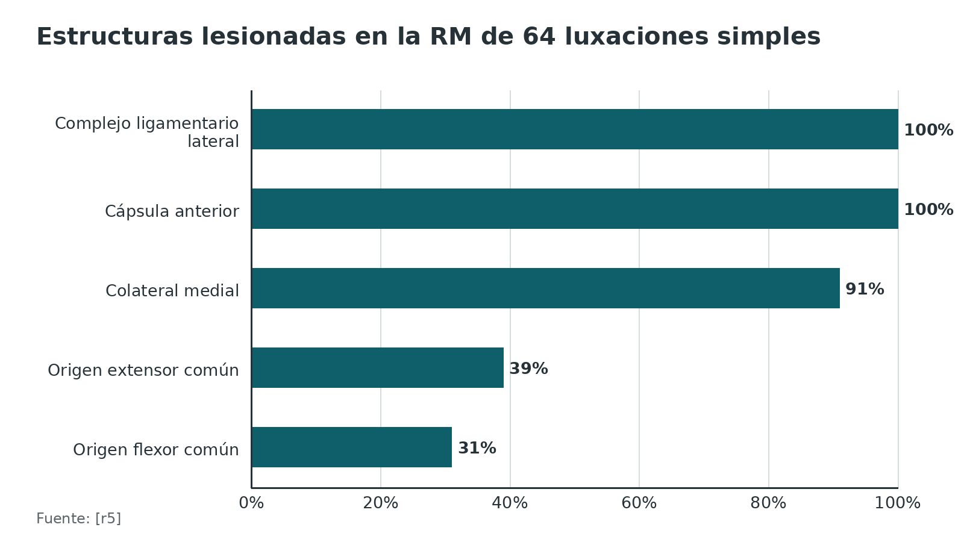
Referencias de este bloque
[r2] Barco R, Gonzalez-Escobar S, Acerboni-Flores F, Vaquero-Picado A. Acute elbow dislocation: a critical appraisal of the literature. JSES Int. 2023;7(6):2560-2564. doi:10.1016/j.jseint.2023.03.019 (revision · acceso abierto) https://doi.org/10.1016/j.jseint.2023.03.019
[r4] Sachinis NP, Bhardwaj V, Scaglia M, Gerace F, Christiane Messina J, Randelli PS, et al. Magnetic resonance imaging findings in simple elbow dislocations: a systematic review and meta-analysis. J Shoulder Elbow Surg. 2026 Aug 28:S1058-2746(26)00528-8. Epub ahead of print. doi:10.1016/j.jse.2026.08.017 (RS-MA · acceso resumen) https://doi.org/10.1016/j.jse.2026.08.017
[r5] Schnetzke M, Ellwein A, Maier D, Wagner FC, Grützner PA, Guehring T. Injury patterns following simple elbow dislocation: radiological analysis implies existence of a pure valgus dislocation mechanism. Arch Orthop Trauma Surg. 2021;141(10):1649-1657. doi:10.1007/s00402-020-03541-0 (serie · acceso abierto) https://doi.org/10.1007/s00402-020-03541-0
[r21] O'Driscoll SW, Morrey BF, Korinek S, An KN. Elbow subluxation and dislocation. A spectrum of instability. Clin Orthop Relat Res. 1992;(280):186-97. (serie · acceso resumen) https://pubmed.ncbi.nlm.nih.gov/1611741/
[r23] Schreiber JJ, Potter HG, Warren RF, Hotchkiss RN, Daluiski A. Magnetic resonance imaging findings in acute elbow dislocation: insight into mechanism. J Hand Surg Am. 2014;39(2):199-205. doi:10.1016/j.jhsa.2013.11.031 (serie · acceso resumen) https://doi.org/10.1016/j.jhsa.2013.11.031
[r30] Rhyou IH, Kim YS. New mechanism of the posterior elbow dislocation. Knee Surg Sports Traumatol Arthrosc. 2012;20(12):2535-41. doi:10.1007/s00167-011-1872-7 (serie · acceso resumen) https://doi.org/10.1007/s00167-011-1872-7

Anatomía estabilizadora: lo óseo, lo ligamentario, la cápsula y los músculos

Tres articulaciones y una sola cápsula
Bajo una sola cápsula sinovial conviven tres articulaciones: cubitohumeral, radiocapitelar y radiocubital proximal. La flexoextensión depende de las dos primeras, que actúan como bisagra; la pronosupinación, de las dos últimas, que actúan como pivote [r28]. Los colaterales la refuerzan en los lados; sus porciones anterior y posterior quedan como las zonas más débiles [r28].

Estabilizadores primarios y secundarios
- Primarios: la articulación cubitohumeral, que aporta cerca de 33 % de la estabilidad en valgo, el haz anterior del complejo colateral medial, que aporta cerca de 54 %, y el LUCL del complejo colateral lateral [r28].
- Secundarios estáticos: la articulación radiocapitelar, los orígenes tendinosos flexor y extensor comunes y la cápsula [r28].
- Dinámicos: el ancóneo, el tríceps y el braquial, que comprimen la articulación [r28].
De todo el esqueleto del codo, la cubitohumeral es la pieza que más estabiliza, y su aporte domina en los extremos del arco: con menos de 20° o más de 120° de flexión [r28]. Entre esos dos valores el peso recae sobre las partes blandas (deducción de enseñanza). Esa es la razón anatómica de que un codo con colaterales rotos se luxe en el medio del arco y no en los extremos (deducción de enseñanza).

Complejo ligamentario medial
Tiene tres haces: anterior, posterior y transverso [r28]. El haz anterior va de la parte baja del epicóndilo medial al tubérculo sublime de la coronoides; dentro de él, la banda anterior es el freno estático más importante frente al valgo y a la rotación interna [r28]. El haz posterior forma el piso del túnel cubital, por donde pasa el nervio cubital [r28].

Complejo ligamentario lateral
Lo forman el colateral radial propiamente dicho, el ligamento anular y el LUCL [r28]. En la disección no se puede separar dónde nace cada uno en el húmero: colateral radial y LUCL salen juntos de la parte baja del epicóndilo lateral [r28]. El LUCL se inserta en la cresta del supinador y es el estabilizador primario frente a la inestabilidad posterolateral rotatoria [r28]. En 81 cadáveres, se vio que el LUCL es la rama posterior del colateral radial, que no es isométrico y que el supinador, el ancóneo y el bíceps lo refuerzan sobre todo en pronación [r22]. El origen extensor común es el estabilizador secundario del lado lateral, con más peso en pronación [r28].

Estructuras en riesgo al abordar o al reducir
El nervio cubital pasa por el túnel cubital, sobre el haz posterior del colateral medial [r28]. Del lado lateral, el nervio interóseo posterior viaja dentro del supinador y se aleja del campo con la pronación completa [r31]. Sobre el codo pasan además el nervio mediano y la arteria braquial, a los que se alude en el bloque de complicaciones (descripción habitual).
Tabla 3. Quién estabiliza qué [r28] [r22]
Estructura | Función | Dato clave
Articulación cubitohumeral | Estabilizador óseo primario | Cerca de 33 % del valgo; manda por debajo de 20° y por encima de 120° [r28]
Haz anterior del colateral medial | Freno del valgo y de la rotación interna | Cerca de 54 % del valgo; banda anterior la más importante [r28]
LUCL / colateral radial | Freno de la rotación posterolateral | Rama posterior del colateral radial, no isométrico [r22]
Ligamento anular | Estabiliza la articulación radiocubital proximal | Rodea la cabeza radial [r28]
Origen extensor y flexor comunes | Secundarios estáticos | El extensor pesa más en pronación [r28]
Ancóneo, tríceps y braquial | Dinámicos | Comprimen la articulación [r28]

Referencias de este bloque
[r22] Hackl M, Bercher M, Wegmann K, Müller LP, Dargel J. Functional anatomy of the lateral collateral ligament of the elbow. Arch Orthop Trauma Surg. 2016;136(7):1031-7. doi:10.1007/s00402-016-2479-8 (serie · acceso resumen) https://doi.org/10.1007/s00402-016-2479-8
[r28] Acosta Batlle J, Cerezal L, López Parra MD, Alba B, Resano S, Blázquez Sánchez J. The elbow: review of anatomy and common collateral ligament complex pathology using MRI. Insights Imaging. 2019;10(1):43. doi:10.1186/s13244-019-0725-7 (revision · acceso abierto) https://doi.org/10.1186/s13244-019-0725-7
[r31] Kloen P, Ring D. Lateral approach to the proximal forearm [Internet]. En: AO Surgery Reference. Davos: AO Foundation [consultado 2026 oct 30]. Disponible en: https://surgeryreference.aofoundation.org/orthopedic-trauma/adult-trauma/proximal-forearm/approach/lateral-approach (web-oficial · acceso abierto) https://surgeryreference.aofoundation.org/orthopedic-trauma/adult-trauma/proximal-forearm/approach/lateral-approach

Variantes por dirección: posterior, posterolateral, posteromedial, medial y otras

Qué dirección es la más frecuente
En 64 luxaciones simples estudiadas con radiografía y RM, 53 % fue posterolateral, 41 % posterior y 6 % posteromedial [r5]. La clasificación por dirección reconoce además las luxaciones lateral, medial y divergente [r28]. Las raras no tienen series abiertas amplias, por lo que lo que sigue es descriptivo y no cuantitativo.

Posteromedial: más daño lateral
Cho revisó 20 luxaciones posteromediales sin lesión ósea relevante: la RM, hecha en 15, mostró siempre un desgarro importante del complejo lateral y de los extensores, y 17 (85 %) necesitaron cirugía por inestabilidad aguda, la mayoría (14) con reparación lateral sola y 3 con reparación de ambos lados [r25]. Según la revisión de Barco, la posteromedial termina más veces en quirófano y suma más neuropatía cubital aguda, más osificación heterotópica y un daño de partes blandas mayor, sobre todo lateral [r2].

Medial pura: pocas, inestables y con nervio
Jockel reunió solo 4 luxaciones mediales simples, todas en mujeres que cayeron desde su altura [r26]. Las 4 volvieron antes de 2,5 semanas por inestabilidad o nueva luxación [r26]. El nervio cubital fue el otro problema: 2 tenían neuropatía aguda, 3 se descomprimieron y en todas cedieron los síntomas cubitales [r26].

Variante que conviene sospechar con el antebrazo
En traumatismos de alta energía puede haber lesión asociada del antebrazo o de la muñeca, y por eso se examinan ambos después de reducir (práctica habitual / opinión experta).
Tabla 4. Patrones de dirección [r28] [r25] [r26] [r21] [r5]
Patrón | Frecuencia o rasgo | Qué esperar
Posterolateral | 53 % de 64 luxaciones simples [r5] | Es el patrón de referencia en los estudios de mecanismo [r21][r5]
Posterior pura | 41 % [r5] | Se reduce en supinación [r21]
Posteromedial | 6 % [r5] | Más daño lateral y de origen extensor; 85 % operadas en una serie de 20 [r25]
Medial | Rara; 4 casos en una serie [r26] | Inestabilidad temprana y neuropatía cubital [r26]
Lateral, divergente | Se reconocen en la clasificación por dirección [r28] | Sin cifras abiertas fiables; cada una merece planificación propia

Referencias de este bloque
[r2] Barco R, Gonzalez-Escobar S, Acerboni-Flores F, Vaquero-Picado A. Acute elbow dislocation: a critical appraisal of the literature. JSES Int. 2023;7(6):2560-2564. doi:10.1016/j.jseint.2023.03.019 (revision · acceso abierto) https://doi.org/10.1016/j.jseint.2023.03.019
[r5] Schnetzke M, Ellwein A, Maier D, Wagner FC, Grützner PA, Guehring T. Injury patterns following simple elbow dislocation: radiological analysis implies existence of a pure valgus dislocation mechanism. Arch Orthop Trauma Surg. 2021;141(10):1649-1657. doi:10.1007/s00402-020-03541-0 (serie · acceso abierto) https://doi.org/10.1007/s00402-020-03541-0
[r21] O'Driscoll SW, Morrey BF, Korinek S, An KN. Elbow subluxation and dislocation. A spectrum of instability. Clin Orthop Relat Res. 1992;(280):186-97. (serie · acceso resumen) https://pubmed.ncbi.nlm.nih.gov/1611741/
[r25] Cho CH, Kim BS, Rhyou IH, Park SG, Choi S, Yoon JP, et al. Posteromedial Elbow Dislocations without Relevant Osseous Lesions: Clinical Characteristics, Soft-Tissue Injury Patterns, Treatments, and Outcomes. J Bone Joint Surg Am. 2018;100(23):2066-2072. doi:10.2106/JBJS.18.00051 (serie · acceso resumen) https://doi.org/10.2106/JBJS.18.00051
[r26] Jockel CR, Katolik LI, Zelouf DS. Simple medial elbow dislocations: a rare injury at risk for early instability. J Hand Surg Am. 2013;38(9):1768-73. doi:10.1016/j.jhsa.2013.05.014 (serie · acceso resumen) https://doi.org/10.1016/j.jhsa.2013.05.014
[r28] Acosta Batlle J, Cerezal L, López Parra MD, Alba B, Resano S, Blázquez Sánchez J. The elbow: review of anatomy and common collateral ligament complex pathology using MRI. Insights Imaging. 2019;10(1):43. doi:10.1186/s13244-019-0725-7 (revision · acceso abierto) https://doi.org/10.1186/s13244-019-0725-7

Biomecánica: cuánto aporta cada estructura

Estabilidad en valgo y en varo
Los estudios de cadáver clásicos permiten ponerles números a las estructuras. Con el codo extendido, colateral medial, cápsula anterior y superficie articular aportan partes iguales contra el valgo; al flexionar a 90°, el colateral medial asume lo que aportaba la cápsula y llega a cerca de 55 % [r32]. Contra el varo en extensión, la articulación aporta 55 %, la cápsula anterior 32 % y el colateral radial solo 14 %; a 90°, la articulación sube a 75 %, la cápsula baja a 13 % y el colateral radial queda en 9 % [r32]. Ese estudio fue preliminar, con solo 4 especímenes, así que sus porcentajes orientan, no se aplican a ciegas [r32].

Quién es primario y quién secundario
En un modelo que simulaba el movimiento activo, quitar la cabeza radial con el colateral medial sano no cambió la cinemática; cortar solo el colateral medial abrió el valgo unos 6° a 8°; y cortar ambos dejó el codo groseramente laxo y subluxado [r33]. De ahí sale la jerarquía: el colateral medial es el freno primario del valgo y la cabeza radial el secundario [r33].

Para qué sirve esto al rehabilitar
O'Driscoll propuso una regla práctica: si el codo pronado resiste el valgo, el colateral medial se da por sano y la rehabilitación puede arrancar enseguida en una ortesis articulada con el antebrazo en pronación completa [r21]. En un modelo de 11 codos con lesión combinada del colateral medial y lateral, el movimiento con el brazo sobre la cabeza reprodujo la cinemática del codo intacto, y por eso esa posición se propone para la movilización precoz [r34]. La explicación mecánica es que, en esa posición, la gravedad deja de separar las superficies articulares y pasa a estabilizarlas [r35].
Figura 3. Contribución a la estabilidad en varo en extensión completa [r32]
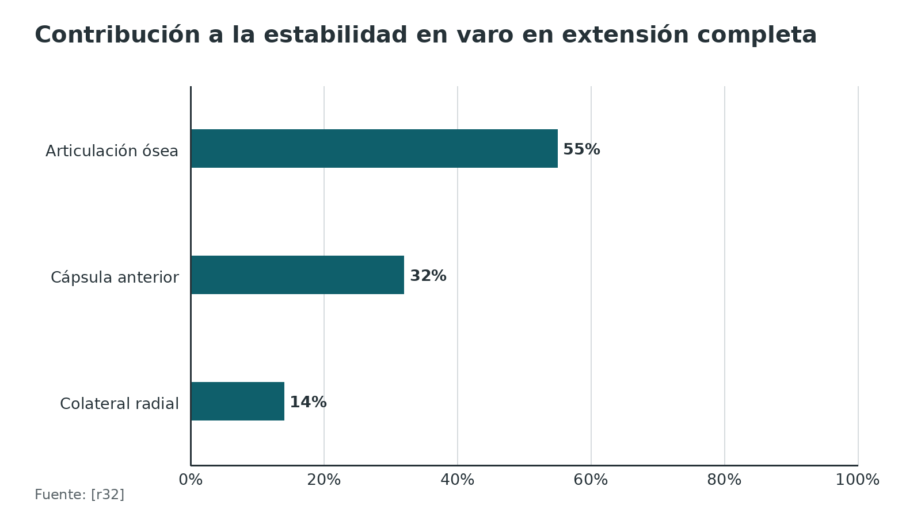
Figura 4. Contribución a la estabilidad en varo a 90° de flexión [r32]
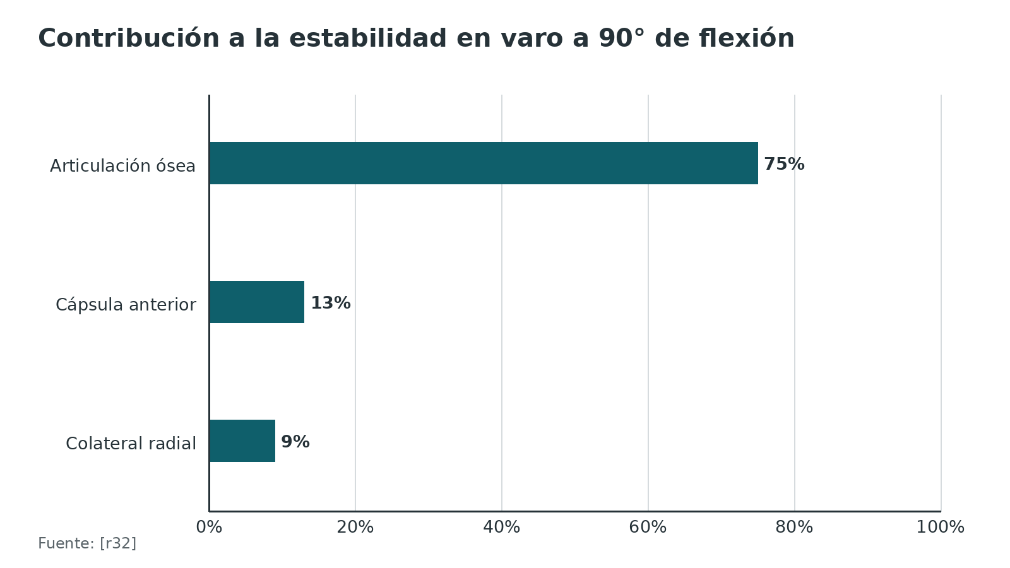
Figura 5. Aporte a la estabilidad en valgo (revisión de RM) [r28]
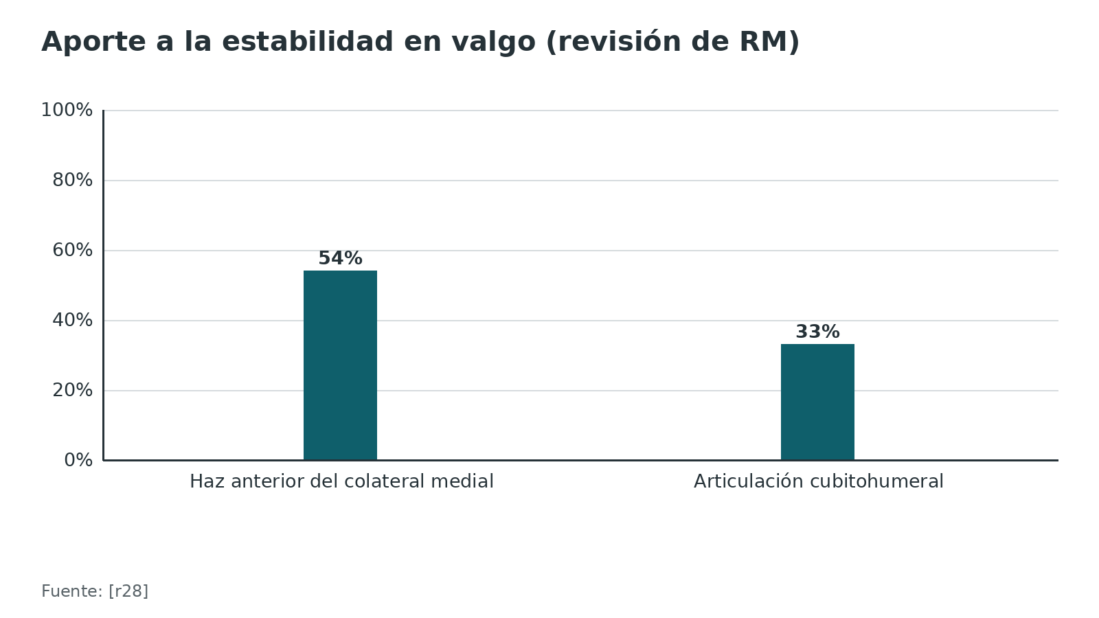
Referencias de este bloque
[r21] O'Driscoll SW, Morrey BF, Korinek S, An KN. Elbow subluxation and dislocation. A spectrum of instability. Clin Orthop Relat Res. 1992;(280):186-97. (serie · acceso resumen) https://pubmed.ncbi.nlm.nih.gov/1611741/
[r28] Acosta Batlle J, Cerezal L, López Parra MD, Alba B, Resano S, Blázquez Sánchez J. The elbow: review of anatomy and common collateral ligament complex pathology using MRI. Insights Imaging. 2019;10(1):43. doi:10.1186/s13244-019-0725-7 (revision · acceso abierto) https://doi.org/10.1186/s13244-019-0725-7
[r32] Morrey BF, An KN. Articular and ligamentous contributions to the stability of the elbow joint. Am J Sports Med. 1983;11(5):315-9. doi:10.1177/036354658301100506 (serie · acceso resumen) https://doi.org/10.1177/036354658301100506
[r33] Morrey BF, Tanaka S, An KN. Valgus stability of the elbow. A definition of primary and secondary constraints. Clin Orthop Relat Res. 1991;(265):187-95. (serie · acceso resumen) https://pubmed.ncbi.nlm.nih.gov/2009657/
[r34] Manocha RHK, Banayan S, Johnson JA, King GJW. Overhead arm positioning in the rehabilitation of elbow dislocations: An in vitro biomechanical study. J Hand Ther. 2022;35(2):245-253. doi:10.1016/j.jht.2022.01.008 (serie · acceso resumen) https://doi.org/10.1016/j.jht.2022.01.008
[r35] Schreiber JJ, Paul S, Hotchkiss RN, Daluiski A. Conservative management of elbow dislocations with an overhead motion protocol. J Hand Surg Am. 2015;40(3):515-9. doi:10.1016/j.jhsa.2014.11.016 (serie · acceso resumen) https://doi.org/10.1016/j.jhsa.2014.11.016

Clasificación: simple o compleja, dirección, estadios de inestabilidad y gravedad por RM

Simple o compleja
La primera pregunta siempre es si hay fractura: sin fractura (salvo avulsiones pequeñas) es simple, con fractura es compleja [r1][r28]. Esa pregunta define el camino de todo el capítulo.

Por dirección
Posterior, posterolateral, posteromedial, lateral, medial o divergente, según hacia dónde se desplaza el cúbito [r28]. Sirve para anticipar el patrón de daño: la posteromedial deja el lado lateral más dañado y se opera más [r25].

Por estadios de inestabilidad
O'Driscoll describió una progresión de tres estadios: la lesión empieza en lo lateral y avanza hacia lo medial, y la luxación completa es el último estadio [r21]. A esa progresión de lateral a medial se la conoce como círculo de Horii [r28]. Su valor docente es entender que existen subluxaciones intermedias, previas a la luxación, que no se ven en la radiografía del paciente que llega ya reducido (explicación habitual).

Por laxitud tras la reducción
Con el codo reducido, se prueba el estrés en varo y valgo bajo fluoroscopia: laxitud leve si la angulación es menor de 10°, moderada si es de 10° a 20° e importante si es mayor de 20° o si el codo se vuelve a luxar durante la prueba [r2][r12]. En 68 pacientes tratados sin cirugía, la laxitud moderada se asoció a más complicaciones (36,8 % frente a 4,1 %) y a un riesgo 8,4 veces mayor de revisión [r12].

Por gravedad en la RM
El sistema MEST de Múnich (2026) clasifica las lesiones de partes blandas en grado 1, ligamentario, y grado 2, músculo-ligamentario, con 8 subtipos; el acuerdo entre observadores fue sustancial (kappa de Fleiss 0,690 para el grado y 0,639 para el subtipo), con concordancia exacta de 70,0 % y 43,3 % [r36]. Es muy reciente y solo se probó su fiabilidad en 30 pacientes; falta saber si cambia el resultado (aclaración del autor) [r36].
Tabla 5. Cómo se usa cada clasificación [r28] [r2] [r25] [r21] [r12] [r1] [r36]
Clasificación | Categorías | Para qué sirve en la decisión
Simple o compleja | Con o sin fractura [r1] | Define si el capítulo aplica o si se pasa a la vía de la luxación compleja
Dirección | Posterior, posterolateral, posteromedial, lateral, medial, divergente [r28] | Anticipa el patrón de daño y el riesgo de cirugía [r25]
Estadios de O'Driscoll | Tres estadios de lateral a medial [r21] | Explica la progresión; enseña la inestabilidad parcial
Laxitud por estrés | Leve < 10°, moderada 10° a 20°, importante > 20° [r2] | La moderada predice peor curso sin cirugía [r12]
MEST | Grado 1 ligamentario, grado 2 músculo-ligamentario; 8 subtipos [r36] | Describe gravedad por RM; aún sin uso decisorio

Referencias de este bloque
[r1] Shanghai Medical Doctor Association-Shoulder and Elbow Committee (SMDA-SEC); Lu S, Shen Y, Wang Y, Yu S, Zhong B, et al. Conservative and surgical management of simple elbow dislocations: SMDA-SEC consensus and guidelines. Orthop Rev (Pavia). 2025;17:133988. doi:10.52965/001c.133988 (guia · acceso abierto) https://doi.org/10.52965/001c.133988
[r2] Barco R, Gonzalez-Escobar S, Acerboni-Flores F, Vaquero-Picado A. Acute elbow dislocation: a critical appraisal of the literature. JSES Int. 2023;7(6):2560-2564. doi:10.1016/j.jseint.2023.03.019 (revision · acceso abierto) https://doi.org/10.1016/j.jseint.2023.03.019
[r5] Schnetzke M, Ellwein A, Maier D, Wagner FC, Grützner PA, Guehring T. Injury patterns following simple elbow dislocation: radiological analysis implies existence of a pure valgus dislocation mechanism. Arch Orthop Trauma Surg. 2021;141(10):1649-1657. doi:10.1007/s00402-020-03541-0 (serie · acceso abierto) https://doi.org/10.1007/s00402-020-03541-0
[r12] Schnetzke M, Aytac S, Studier-Fischer S, Grützner PA, Guehring T. Initial joint stability affects the outcome after conservative treatment of simple elbow dislocations: a retrospective study. J Orthop Surg Res. 2015;10:128. doi:10.1186/s13018-015-0273-x (cohorte · acceso abierto) https://doi.org/10.1186/s13018-015-0273-x
[r21] O'Driscoll SW, Morrey BF, Korinek S, An KN. Elbow subluxation and dislocation. A spectrum of instability. Clin Orthop Relat Res. 1992;(280):186-97. (serie · acceso resumen) https://pubmed.ncbi.nlm.nih.gov/1611741/
[r25] Cho CH, Kim BS, Rhyou IH, Park SG, Choi S, Yoon JP, et al. Posteromedial Elbow Dislocations without Relevant Osseous Lesions: Clinical Characteristics, Soft-Tissue Injury Patterns, Treatments, and Outcomes. J Bone Joint Surg Am. 2018;100(23):2066-2072. doi:10.2106/JBJS.18.00051 (serie · acceso resumen) https://doi.org/10.2106/JBJS.18.00051
[r28] Acosta Batlle J, Cerezal L, López Parra MD, Alba B, Resano S, Blázquez Sánchez J. The elbow: review of anatomy and common collateral ligament complex pathology using MRI. Insights Imaging. 2019;10(1):43. doi:10.1186/s13244-019-0725-7 (revision · acceso abierto) https://doi.org/10.1186/s13244-019-0725-7
[r36] Wackerle AM, Vieider RP, Kadantsev P, Marka A, Leonhardt Y, Kluge M, et al. The New Munich Elbow Soft Tissue (MEST) classification is a reliable MRI-based injury severity grading system for acute simple elbow dislocations. Knee Surg Sports Traumatol Arthrosc. 2026;34(11):4195-4200. doi:10.1002/ksa.70505 (cohorte · acceso resumen) https://doi.org/10.1002/ksa.70505

Diagnóstico: de la deformidad a la decisión

Historia y mecanismo
Pregunta cómo cayó y con qué energía, qué mano apoyó, si hubo reducción espontánea o maniobras previas en el sitio del accidente, y si ya se había luxado antes (práctica habitual). La caída sobre la mano extendida es el mecanismo típico [r2].

Examen inicial
Inspecciona la deformidad, el acortamiento aparente del antebrazo y la posición del olécranon. Antes de reducir se registra el estado neurovascular de la mano completo: pulsos radial y cubital, llenado capilar, color, y función motora y sensitiva de los nervios mediano, radial y cubital [r15]. La lesión arterial es rara, entre 0,3 % y 1,7 % en hospitales, pero la ausencia de pulso, la palidez, la cianosis o el dolor desproporcionado exigen estudio vascular inmediato [r14][r15]. Examina también la muñeca y el antebrazo por si hubiera una lesión asociada (práctica habitual).

Radiografía antes de reducir
El consenso SMDA-SEC recomienda radiografías simples en todo codo con sospecha de luxación para descartar que sea simple o para detectar la fractura asociada [r1]. Cuando la luxación se pasa por alto en la primera consulta, los resultados funcionales son peores [r1].

Después de reducir
Se vuelve a examinar el estado neurovascular [r15] y se repiten las radiografías en dos proyecciones para comprobar que el codo quedó concéntrico (práctica habitual) [r11]. Se prueba la estabilidad con el paciente despierto o bajo sedación, según se detalla en el siguiente bloque [r11][r2].
Referencias de este bloque
[r1] Shanghai Medical Doctor Association-Shoulder and Elbow Committee (SMDA-SEC); Lu S, Shen Y, Wang Y, Yu S, Zhong B, et al. Conservative and surgical management of simple elbow dislocations: SMDA-SEC consensus and guidelines. Orthop Rev (Pavia). 2025;17:133988. doi:10.52965/001c.133988 (guia · acceso abierto) https://doi.org/10.52965/001c.133988
[r2] Barco R, Gonzalez-Escobar S, Acerboni-Flores F, Vaquero-Picado A. Acute elbow dislocation: a critical appraisal of the literature. JSES Int. 2023;7(6):2560-2564. doi:10.1016/j.jseint.2023.03.019 (revision · acceso abierto) https://doi.org/10.1016/j.jseint.2023.03.019
[r11] Kloen P, Ring D. Assessment of elbow stability (proximal forearm) [Internet]. En: AO Surgery Reference. Davos: AO Foundation [consultado 2026 oct 30]. Disponible en: https://surgeryreference.aofoundation.org/orthopedic-trauma/adult-trauma/proximal-forearm/further-reading/assessment-of-elbow-stability (web-oficial · acceso abierto) https://surgeryreference.aofoundation.org/orthopedic-trauma/adult-trauma/proximal-forearm/further-reading/assessment-of-elbow-stability
[r14] Ayel JE, Bonnevialle N, Lafosse JM, Pidhorz L, Al Homsy M, Mansat P, et al. Acute elbow dislocation with arterial rupture. Analysis of nine cases. Orthop Traumatol Surg Res. 2009;95(5):343-51. doi:10.1016/j.otsr.2009.04.013 (serie · acceso resumen) https://doi.org/10.1016/j.otsr.2009.04.013
[r15] Carter SJ, Germann CA, Dacus AA, Sweeney TW, Perron AD. Orthopedic pitfalls in the ED: neurovascular injury associated with posterior elbow dislocations. Am J Emerg Med. 2010;28(8):960-5. doi:10.1016/j.ajem.2009.05.024 (revision · acceso resumen) https://doi.org/10.1016/j.ajem.2009.05.024

Examen físico: nervios, vasos y pruebas de estabilidad

Neurovascular, antes y después
El examen se documenta antes y después de reducir y se repite a las pocas horas, porque el déficit tardío puede deberse a hematoma, edema o compresión del vendaje (práctica habitual). Palidez, cianosis, ausencia de pulso o un dolor fuera de proporción obligan a pensar en lesión arterial o en síndrome compartimental, y ambas situaciones se tratan como urgencia [r15]. En una serie de 9 luxaciones con rotura de la arteria braquial, 3 tuvieron isquemia completa de la mano y 6 un cuadro subagudo; todos los pacientes se evaluaron al menos 2 años, con resultado excelente en 3, bueno en 4 y malo en 2 [r14].

Comprobar la reducción
Tras reducir, palpa tres puntos: ambos epicóndilos y el vértice del olécranon forman normalmente una línea paralela a la diáfisis humeral; un olécranon que se nota adelantado respecto de esa línea sugiere que la luxación persiste [r11].

Prueba de estabilidad en el arco
Si el paciente está lo bastante despierto para colaborar, la prueba más útil es pedirle que flexione y extienda el codo y mirar si se sale de nuevo [r11]. Para la AO, el varo y el valgo no necesitan probarse: como la cápsula y los ligamentos quedan rotos total o casi totalmente en la mayoría de las luxaciones, esa inestabilidad se da por hecha [r11]. Otros grupos hacen justo lo contrario: prueban varo y valgo bajo fluoroscopia y clasifican la laxitud, porque esa laxitud predice el curso [r12]. Las dos posturas coexisten en la literatura; el criterio común es que el codo que se luxa antes de los últimos 30° a 45° de extensión es inestable [r2].

Pruebas de inestabilidad posterolateral rotatoria
En la fase crónica o en la sospecha de lesión del LUCL se usan el pivot-shift lateral, el chair sign y el push-up sign. En una serie de 8 pacientes con inestabilidad posterolateral que iban a cirugía, el pivot-shift fue positivo en 3 despiertos y en los 8 bajo anestesia, y el chair sign y el push-up sign fueron positivos en 7 [r24]. En un estudio de cadáveres, la nueva prueba de subluxación radiocapitelar posterior tuvo sensibilidad de 75,0 % y especificidad de 80,0 %, frente a 50,0 % y 85,0 % del pivot-shift [r37]. En 42 pacientes con dolor lateral crónico y artroscopia como referencia, la prueba de estrés ecográfica tuvo sensibilidad de 69,23 % y especificidad de 100 %, y una exactitud de 90,48 %, mejor que la RM (54,76 %), el cajón posterolateral y el pivot-shift (76,19 % cada uno) [r38]. Esos datos vienen de cadáver y de inestabilidad atraumática, no de luxación aguda, por lo que sirven para entender el límite de la exploración y no como validación en este escenario (aclaración del autor).
Figura 6. Pruebas de inestabilidad posterolateral: sensibilidad y especificidad [r37] [r38]
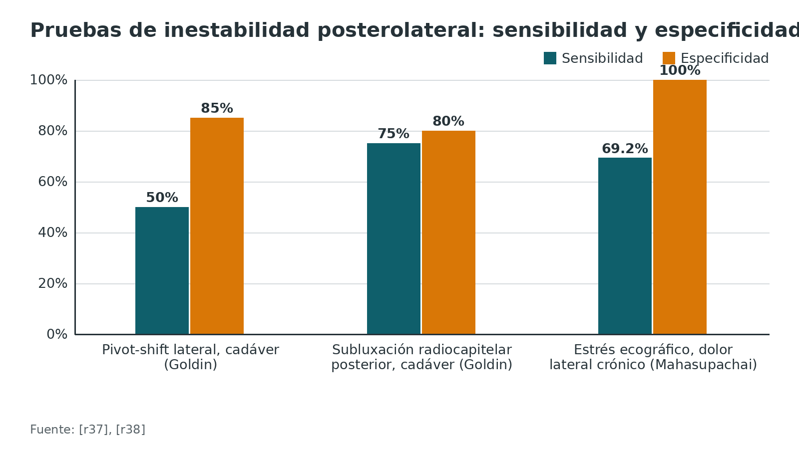
Figura 7. Exactitud diagnóstica para inestabilidad posterolateral atraumática [r38]
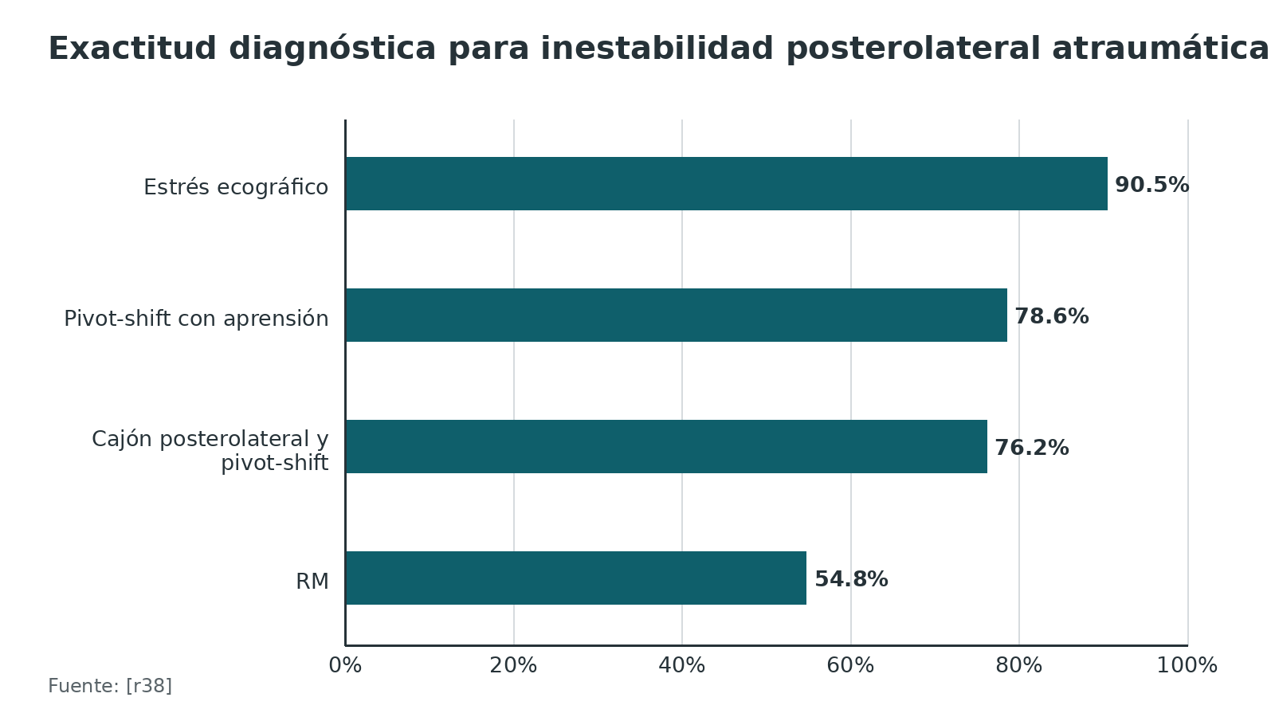
Referencias de este bloque
[r2] Barco R, Gonzalez-Escobar S, Acerboni-Flores F, Vaquero-Picado A. Acute elbow dislocation: a critical appraisal of the literature. JSES Int. 2023;7(6):2560-2564. doi:10.1016/j.jseint.2023.03.019 (revision · acceso abierto) https://doi.org/10.1016/j.jseint.2023.03.019
[r11] Kloen P, Ring D. Assessment of elbow stability (proximal forearm) [Internet]. En: AO Surgery Reference. Davos: AO Foundation [consultado 2026 oct 30]. Disponible en: https://surgeryreference.aofoundation.org/orthopedic-trauma/adult-trauma/proximal-forearm/further-reading/assessment-of-elbow-stability (web-oficial · acceso abierto) https://surgeryreference.aofoundation.org/orthopedic-trauma/adult-trauma/proximal-forearm/further-reading/assessment-of-elbow-stability
[r12] Schnetzke M, Aytac S, Studier-Fischer S, Grützner PA, Guehring T. Initial joint stability affects the outcome after conservative treatment of simple elbow dislocations: a retrospective study. J Orthop Surg Res. 2015;10:128. doi:10.1186/s13018-015-0273-x (cohorte · acceso abierto) https://doi.org/10.1186/s13018-015-0273-x
[r14] Ayel JE, Bonnevialle N, Lafosse JM, Pidhorz L, Al Homsy M, Mansat P, et al. Acute elbow dislocation with arterial rupture. Analysis of nine cases. Orthop Traumatol Surg Res. 2009;95(5):343-51. doi:10.1016/j.otsr.2009.04.013 (serie · acceso resumen) https://doi.org/10.1016/j.otsr.2009.04.013
[r15] Carter SJ, Germann CA, Dacus AA, Sweeney TW, Perron AD. Orthopedic pitfalls in the ED: neurovascular injury associated with posterior elbow dislocations. Am J Emerg Med. 2010;28(8):960-5. doi:10.1016/j.ajem.2009.05.024 (revision · acceso resumen) https://doi.org/10.1016/j.ajem.2009.05.024
[r24] Regan W, Lapner PC. Prospective evaluation of two diagnostic apprehension signs for posterolateral instability of the elbow. J Shoulder Elbow Surg. 2006;15(3):344-6. doi:10.1016/j.jse.2005.03.009 (serie · acceso resumen) https://doi.org/10.1016/j.jse.2005.03.009
[r37] Goldin AN, Dwight KD, Hentzen ER, Leek BT, Hughes-Austin JM, Ward SR, et al. A Simple and Versatile Test for Elbow Posterolateral Rotatory Instability. Hand (N Y). 2025;20(1):37-42. doi:10.1177/15589447231185585 (serie · acceso resumen) https://doi.org/10.1177/15589447231185585
[r38] Mahasupachai N, Premsiri A, Chanlalit C. The validity of sonographic posterolateral rotatory stress test for atraumatic posterolateral rotatory instability diagnosis. J Shoulder Elbow Surg. 2026;35(4):1070-1077. doi:10.1016/j.jse.2025.08.015 (cohorte · acceso resumen) https://doi.org/10.1016/j.jse.2025.08.015

Imágenes: radiografía, fluoroscopia, RM y ecografía

Radiografía antes y después
La radiografía antes de reducir confirma la dirección y descarta la fractura; la de después confirma la concentricidad [r1][r11]. Busca minuciosamente avulsiones menores de 2 mm, la impactación posterior del cóndilo (lesión de Osborne-Cotterill) y la subluxación cubitohumeral [r2]. Si el cúbito queda algo separado de la tróclea, Barco enumera cuatro causas: hematoma intraarticular, atonía o rotura muscular (braquial), un intento previo de autorreducción o un tejido óseo o blando interpuesto. Las dos primeras no suelen necesitar cirugía, la autorreducción pide más estudio y el fragmento interpuesto se extrae quirúrgicamente [r2].

El "drop sign"
Así se llama a la apertura del espacio cubitohumeral que se ve en la lateral de control, sin aplicar estrés; Coonrad la describió comparando 10 luxaciones simples con 20 codos sin trauma y propuso que solo inquieta si sigue presente más allá de la primera radiografía de reducción [r16]. En 68 pacientes tratados sin cirugía, un drop sign positivo o una incongruencia articular elevó el riesgo de complicaciones (OR 15,9) y de cirugía de revisión (OR 10,3) [r12]. Tras una estabilización quirúrgica, en cambio, el signo apareció en 17 % de los casos y desapareció en 1 semana, siempre en pacientes con bloqueo regional, por el retraso en recuperar el tono muscular [r27]. La AO suma otra pista en la lateral: el eje de la diáfisis radial debería cruzar el centro del cóndilo [r11].

Fluoroscopia con estrés
Tras reducir se puede aplicar varo y valgo bajo fluoroscopia para clasificar la laxitud: leve (menor de 10°), moderada (10° o más) o importante (redislocación durante la prueba), con las diferencias de pronóstico comentadas [r12][r2].

RM
En un metaanálisis de 8 estudios con 267 pacientes, cualquier lesión del colateral medial fue de 90,6 % y del lateral de 94,3 %, pero la rotura completa agrupada fue de 53,0 % y 59,4 % con gran heterogeneidad, y las lesiones osteocondrales agudas 57,2 % [r4]. Por eso sus autores la reservan para casos concretos, como una estabilidad posreducción dudosa, y no la recomiendan como rutina en el codo estable [r4]. En 16 pacientes con inestabilidad moderada o importante, la concordancia entre la RM y la cirugía fue de 87,5 % del lado medial y 90,9 % del lateral [r39]. La concordancia entre observadores en la lesión ligamentaria es baja (26,7 % para el medial y 33,3 % para el lateral), y conviene pedir la RM dentro de las 3 semanas posteriores al trauma [r2].

Ecografía
La ecografía con estrés mide la apertura cubitohumeral sin sedación y es más barata que la RM; en cadáver, una laxitud mayor de 4 mm debe despertar la sospecha de inestabilidad subyacente [r40][r2]. Su validación existe en el codo crónico, no en la luxación aguda [r38].
Tabla 6. Qué imagen pedir y para qué [r11] [r2] [r4] [r12] [r1]
Imagen | Cuándo | Qué responde
Radiografía antes de reducir | Siempre [r1] | Dirección y fractura asociada
Radiografía después de reducir | Siempre [r11][r1] | Concentricidad, drop sign, avulsiones menores de 2 mm [r2]
Fluoroscopia con estrés | Si se quiere clasificar la laxitud [r12] | Leve o moderada; guía el seguimiento
RM | Selectiva, estabilidad dudosa [r4] | Mapa de colaterales, cápsula y cartílago
Ecografía con estrés | Opcional, sin sedación [r2] | Apertura cubitohumeral; sin validación aguda

Figura 8. RM en luxación simple: prevalencia agrupada de hallazgos [r4]
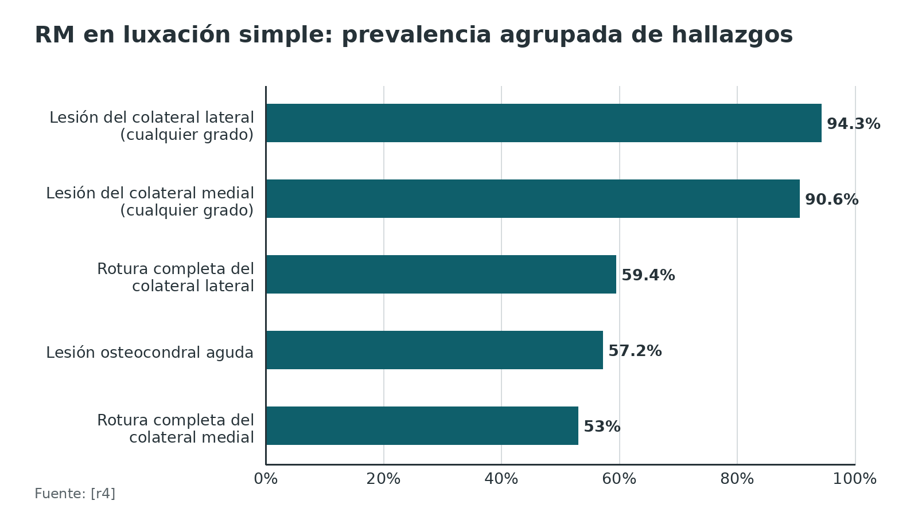
Referencias de este bloque
[r1] Shanghai Medical Doctor Association-Shoulder and Elbow Committee (SMDA-SEC); Lu S, Shen Y, Wang Y, Yu S, Zhong B, et al. Conservative and surgical management of simple elbow dislocations: SMDA-SEC consensus and guidelines. Orthop Rev (Pavia). 2025;17:133988. doi:10.52965/001c.133988 (guia · acceso abierto) https://doi.org/10.52965/001c.133988
[r2] Barco R, Gonzalez-Escobar S, Acerboni-Flores F, Vaquero-Picado A. Acute elbow dislocation: a critical appraisal of the literature. JSES Int. 2023;7(6):2560-2564. doi:10.1016/j.jseint.2023.03.019 (revision · acceso abierto) https://doi.org/10.1016/j.jseint.2023.03.019
[r4] Sachinis NP, Bhardwaj V, Scaglia M, Gerace F, Christiane Messina J, Randelli PS, et al. Magnetic resonance imaging findings in simple elbow dislocations: a systematic review and meta-analysis. J Shoulder Elbow Surg. 2026 Aug 28:S1058-2746(26)00528-8. Epub ahead of print. doi:10.1016/j.jse.2026.08.017 (RS-MA · acceso resumen) https://doi.org/10.1016/j.jse.2026.08.017
[r11] Kloen P, Ring D. Assessment of elbow stability (proximal forearm) [Internet]. En: AO Surgery Reference. Davos: AO Foundation [consultado 2026 oct 30]. Disponible en: https://surgeryreference.aofoundation.org/orthopedic-trauma/adult-trauma/proximal-forearm/further-reading/assessment-of-elbow-stability (web-oficial · acceso abierto) https://surgeryreference.aofoundation.org/orthopedic-trauma/adult-trauma/proximal-forearm/further-reading/assessment-of-elbow-stability
[r12] Schnetzke M, Aytac S, Studier-Fischer S, Grützner PA, Guehring T. Initial joint stability affects the outcome after conservative treatment of simple elbow dislocations: a retrospective study. J Orthop Surg Res. 2015;10:128. doi:10.1186/s13018-015-0273-x (cohorte · acceso abierto) https://doi.org/10.1186/s13018-015-0273-x
[r16] Coonrad RW, Roush TF, Major NM, Basamania CJ. The drop sign, a radiographic warning sign of elbow instability. J Shoulder Elbow Surg. 2005;14(3):312-7. doi:10.1016/j.jse.2004.09.002 (serie · acceso resumen) https://doi.org/10.1016/j.jse.2004.09.002
[r27] Rhyou IH, Lim KS, Kim KC, Lee JH, Ahn KB, Moon SC. Drop sign of the elbow joint after surgical stabilization of an unstable simple posterolateral dislocation: natural course and contributing factors. J Shoulder Elbow Surg. 2015;24(7):1081-9. doi:10.1016/j.jse.2015.01.018 (serie · acceso resumen) https://doi.org/10.1016/j.jse.2015.01.018
[r38] Mahasupachai N, Premsiri A, Chanlalit C. The validity of sonographic posterolateral rotatory stress test for atraumatic posterolateral rotatory instability diagnosis. J Shoulder Elbow Surg. 2026;35(4):1070-1077. doi:10.1016/j.jse.2025.08.015 (cohorte · acceso resumen) https://doi.org/10.1016/j.jse.2025.08.015
[r39] Dutto E, Artiaco S, Gallo A, Borré A, Sard A, Battiston B. MRI in acute simple elbow dislocations: correlation of preoperative imaging and intraoperative findings of collateral ligaments and associated soft tissue injuries. Musculoskelet Surg. 2022;106(2):127-132. doi:10.1007/s12306-020-00678-4 (serie · acceso resumen) https://doi.org/10.1007/s12306-020-00678-4
[r40] Camp CL, O'Driscoll SW, Wempe MK, Smith J. The Sonographic Posterolateral Rotatory Stress Test for Elbow Instability: A Cadaveric Validation Study. PM R. 2017;9(3):275-282. doi:10.1016/j.pmrj.2016.06.014 (serie · acceso resumen) https://doi.org/10.1016/j.pmrj.2016.06.014

Algoritmo: del codo luxado a la decisión de mover o de operar
El algoritmo ordena la conducta ante un adulto con un codo luxado sin fractura aparente. Resume lo que defienden el consenso SMDA-SEC, la revisión crítica de Barco y los estudios de estabilidad [r1][r2][r12]; no sustituye el criterio de tu tutor, y los umbrales (30° a 45° de extensión, 10° de laxitud) provienen de estudios pequeños y retrospectivos, no de ensayos [r2][r12].
Algoritmo. Luxación del codo en el adulto, sin fractura aparente [r1] [r15] [r14] [r28] [r17] [r18] [r11] [r2] [r16] [r12] [r8] [r41] [r6]
# | Tipo | Paso | Siguiente
1 | Inicio | Adulto con deformidad del codo tras una caída | continuar → Examen neurovascular y radiografías antes de reducir [r1][r15]
2 | Acción | Examen neurovascular y radiografías antes de reducir [r1][r15] | continuar → ¿Sin pulso, pálido o con dolor desproporcionado?
3 | Decisión | ¿Sin pulso, pálido o con dolor desproporcionado? | sí → Reducir de inmediato, reevaluar y pedir estudio vascular si persiste [r15][r14]; no → ¿Hay fractura asociada de cabeza radial, coronoides u olécranon?
4 | Acción | Reducir de inmediato, reevaluar y pedir estudio vascular si persiste [r15][r14] | continuar → ¿Hay fractura asociada de cabeza radial, coronoides u olécranon?
5 | Decisión | ¿Hay fractura asociada de cabeza radial, coronoides u olécranon? | sí → Luxación compleja: seguir el capítulo de la tríada terrible y planificar cirugía [r28]; no → Reducción cerrada con analgesia suficiente, sin intentos forzados repetidos [r17][r18]
6 | Fin | Luxación compleja: seguir el capítulo de la tríada terrible y planificar cirugía [r28] | —
7 | Acción | Reducción cerrada con analgesia suficiente, sin intentos forzados repetidos [r17][r18] | continuar → Neurovascular y radiografías después de reducir [r11]
8 | Acción | Neurovascular y radiografías después de reducir [r11] | continuar → ¿Concéntrico, sin drop sign persistente ni fragmentos interpuestos?
9 | Decisión | ¿Concéntrico, sin drop sign persistente ni fragmentos interpuestos? | no → Sospechar tejido interpuesto o fractura osteocondral; imagen avanzada y plan quirúrgico [r2][r16]; sí → Probar el arco: flexoextensión activa y, si se quiere, estrés en varo y valgo bajo fluoroscopia [r11][r12]
10 | Fin | Sospechar tejido interpuesto o fractura osteocondral; imagen avanzada y plan quirúrgico [r2][r16] | —
11 | Acción | Probar el arco: flexoextensión activa y, si se quiere, estrés en varo y valgo bajo fluoroscopia [r11][r12] | continuar → ¿Se luxa antes de los últimos 30° a 45° de extensión? [r2]
12 | Decisión | ¿Se luxa antes de los últimos 30° a 45° de extensión? [r2] | sí → Considerar reparación del complejo lateral, con lo medial si sigue inestable, y fijador articulado si la inestabilidad persiste [r2][r8]; no → ¿Laxitud de 10° o más en estrés fluoroscópico? [r12]
13 | Fin | Considerar reparación del complejo lateral, con lo medial si sigue inestable, y fijador articulado si la inestabilidad persiste [r2][r8] | —
14 | Decisión | ¿Laxitud de 10° o más en estrés fluoroscópico? [r12] | sí → Movimiento protegido con control en la primera semana y conversación sobre reparación primaria (evidencia dividida) [r12][r41]; no → Movimiento activo dentro de los primeros 7 días, con ortesis o cabestrillo breve [r1][r6]
15 | Fin | Movimiento protegido con control en la primera semana y conversación sobre reparación primaria (evidencia dividida) [r12][r41] | —
16 | Fin | Movimiento activo dentro de los primeros 7 días, con ortesis o cabestrillo breve [r1][r6] | —

Referencias de este bloque
[r1] Shanghai Medical Doctor Association-Shoulder and Elbow Committee (SMDA-SEC); Lu S, Shen Y, Wang Y, Yu S, Zhong B, et al. Conservative and surgical management of simple elbow dislocations: SMDA-SEC consensus and guidelines. Orthop Rev (Pavia). 2025;17:133988. doi:10.52965/001c.133988 (guia · acceso abierto) https://doi.org/10.52965/001c.133988
[r2] Barco R, Gonzalez-Escobar S, Acerboni-Flores F, Vaquero-Picado A. Acute elbow dislocation: a critical appraisal of the literature. JSES Int. 2023;7(6):2560-2564. doi:10.1016/j.jseint.2023.03.019 (revision · acceso abierto) https://doi.org/10.1016/j.jseint.2023.03.019
[r6] Iordens GI, Van Lieshout EM, Schep NW, De Haan J, Tuinebreijer WE, Eygendaal D, et al. Early mobilisation versus plaster immobilisation of simple elbow dislocations: results of the FuncSiE multicentre randomised clinical trial. Br J Sports Med. 2017;51(6):531-538. doi:10.1136/bjsports-2015-094704 (ECA · acceso resumen) https://doi.org/10.1136/bjsports-2015-094704
[r8] Duckworth AD, Ring D, Kulijdian A, McKee MD. Unstable elbow dislocations. J Shoulder Elbow Surg. 2008;17(2):281-6. doi:10.1016/j.jse.2007.06.007 (serie · acceso resumen) https://doi.org/10.1016/j.jse.2007.06.007
[r11] Kloen P, Ring D. Assessment of elbow stability (proximal forearm) [Internet]. En: AO Surgery Reference. Davos: AO Foundation [consultado 2026 oct 30]. Disponible en: https://surgeryreference.aofoundation.org/orthopedic-trauma/adult-trauma/proximal-forearm/further-reading/assessment-of-elbow-stability (web-oficial · acceso abierto) https://surgeryreference.aofoundation.org/orthopedic-trauma/adult-trauma/proximal-forearm/further-reading/assessment-of-elbow-stability
[r12] Schnetzke M, Aytac S, Studier-Fischer S, Grützner PA, Guehring T. Initial joint stability affects the outcome after conservative treatment of simple elbow dislocations: a retrospective study. J Orthop Surg Res. 2015;10:128. doi:10.1186/s13018-015-0273-x (cohorte · acceso abierto) https://doi.org/10.1186/s13018-015-0273-x
[r14] Ayel JE, Bonnevialle N, Lafosse JM, Pidhorz L, Al Homsy M, Mansat P, et al. Acute elbow dislocation with arterial rupture. Analysis of nine cases. Orthop Traumatol Surg Res. 2009;95(5):343-51. doi:10.1016/j.otsr.2009.04.013 (serie · acceso resumen) https://doi.org/10.1016/j.otsr.2009.04.013
[r15] Carter SJ, Germann CA, Dacus AA, Sweeney TW, Perron AD. Orthopedic pitfalls in the ED: neurovascular injury associated with posterior elbow dislocations. Am J Emerg Med. 2010;28(8):960-5. doi:10.1016/j.ajem.2009.05.024 (revision · acceso resumen) https://doi.org/10.1016/j.ajem.2009.05.024
[r16] Coonrad RW, Roush TF, Major NM, Basamania CJ. The drop sign, a radiographic warning sign of elbow instability. J Shoulder Elbow Surg. 2005;14(3):312-7. doi:10.1016/j.jse.2004.09.002 (serie · acceso resumen) https://doi.org/10.1016/j.jse.2004.09.002
[r17] Mayne IP, Wasserstein D, Modi CS, Henry PD, Mahomed N, Veillette C. The epidemiology of closed reduction for simple elbow dislocations and the incidence of early subsequent open reduction. J Shoulder Elbow Surg. 2015;24(1):83-90. doi:10.1016/j.jse.2014.08.027 (cohorte · acceso resumen) https://doi.org/10.1016/j.jse.2014.08.027
[r18] Modi CS, Wasserstein D, Mayne IP, Henry PD, Mahomed N, Veillette CJ. The frequency and risk factors for subsequent surgery after a simple elbow dislocation. Injury. 2015;46(6):1156-60. doi:10.1016/j.injury.2015.02.009 (cohorte · acceso resumen) https://doi.org/10.1016/j.injury.2015.02.009
[r28] Acosta Batlle J, Cerezal L, López Parra MD, Alba B, Resano S, Blázquez Sánchez J. The elbow: review of anatomy and common collateral ligament complex pathology using MRI. Insights Imaging. 2019;10(1):43. doi:10.1186/s13244-019-0725-7 (revision · acceso abierto) https://doi.org/10.1186/s13244-019-0725-7
[r41] Breulmann FL, Lappen S, Ehmann Y, Bischofreiter M, Lacheta L, Siebenlist S. Treatment strategies for simple elbow dislocation - a systematic review. BMC Musculoskelet Disord. 2024;25(1):148. doi:10.1186/s12891-024-07260-0 (RS-MA · acceso abierto) https://doi.org/10.1186/s12891-024-07260-0

Tratamiento: reducción, movimiento precoz, inmovilización corta y cuándo operar

Qué enseña esta sección
Tres decisiones separadas: cómo mover (movimiento precoz o yeso), cuánto inmovilizar y cuándo operar. La primera tiene la mejor evidencia; las otras dos, mucha incertidumbre [r2][r1].

Qué tan sólida es la evidencia
La revisión crítica de Barco halló solo 1 estudio de nivel I y 3 ensayos de nivel II; el resto es nivel III a V [r2]. La revisión Cochrane incluyó 2 ensayos pequeños con 80 participantes en total, sin agrupar sus datos y ambos con problemas metodológicos, y concluyó que no hay evidencia suficiente para elegir el método [r42]. Lo nuevo es que desde entonces un ensayo mayor (FuncSiE) y varias revisiones sistemáticas apuntan en la misma dirección [r6][r20][r43].

No quirúrgico: movimiento precoz frente a yeso
En FuncSiE, 100 adultos con luxación simple se asignaron a movilización precoz (48) o a yeso por 3 semanas (52) [r6]. Al año, el QuickDASH fue 4,0 frente a 4,2, sin diferencia [r6]. A las 6 semanas, el grupo móvil tuvo menos discapacidad (QuickDASH 12 frente a 19) y mayor arco de flexoextensión (121° frente a 102°) [r6], y volvió al trabajo a los 10 días frente a 18 [r6]. Hubo 12 pacientes con complicaciones, sin relación con el grupo, y ninguna luxación recurrente [r6]. Otro ensayo, con 50 luxaciones posteriores puras, halló mejores resultados con movilización precoz (96 % de buenos resultados frente a 81 %) y menos rigidez (4 % frente a 19 %), sin inestabilidad ni recaídas [r44]. Un análisis de costos del propio FuncSiE calculó €3624 por paciente con movilización precoz frente a €7072 con yeso, aunque esa diferencia no fue estadísticamente significativa [r45].
Las revisiones lo ratifican. En una revisión de 37 artículos con 1081 codos, el arco de flexoextensión promedio fue 137° tras movilización precoz, 129° tras 1 a 3 semanas de inmovilización y 131° tras 3 semanas o más [r20]. En un metaanálisis, el éxito fue 91 % con tratamiento no quirúrgico y movimiento libre, frente a 79 % con inmovilización [r43]. En otra revisión, la redislocación fue 1,3 % con movilización precoz frente a 2,2 % con yeso, y la osificación heterotópica 36 % frente a 54 % [r46]. Y el estudio clásico de Mehlhoff, con 52 adultos, ya vinculaba más días de inmovilización con más contractura en flexión y más dolor [r7].

Cuánto inmovilizar: lo que no se sabe
El consenso SMDA-SEC recomienda el tratamiento no quirúrgico con movilización precoz dentro de los 7 días, pero deja sin postura, por evidencia escasa o contradictoria, tanto la inmovilización corta de 1 a 3 semanas como la prolongada [r1]. En la práctica, los estudios suelen usar un cabestrillo de 5 a 7 días o una férula posterior por unos días o semanas [r2][r12]. El costo del movimiento precoz es dolor: en la primera semana, y en las primeras 6, los pacientes que se movilizaron temprano refirieron más dolor [r2][r46]. Conviene decírselo al paciente para que no lo tome como señal de fracaso (práctica habitual).

Quirúrgico: cuándo y qué
El único ensayo de cirugía frente a no cirugía en luxación simple aleatorizó 30 pacientes examinados bajo anestesia (la inestabilidad era medial en los 30 y además lateral en 16) [r47]. En el quirófano, ambos colaterales aparecieron rotos o arrancados en todos los operados, y en cerca de la mitad también los orígenes musculares; aun así, reparar no dio mejor resultado que no operar [r47]. Una cohorte comparativa de 54 pacientes sin inestabilidad manifiesta halló mejores puntajes y más movimiento con tratamiento funcional, y más complicaciones tras la reparación aguda [r48]. Una revisión con 228 codos operados por reparación o reconstrucción reportó un arco de 128° [r20].
El consenso tampoco se pronuncia sobre la cirugía, ni sobre si la reparación ligamentaria secundaria conviene antes o después de los 30 días, ni sobre el fijador externo tras reparar, por falta de evidencia consistente [r1]. Para Breulmann, la primera línea sigue siendo el tratamiento conservador con trabajo funcional temprano; operar ofrece resultados parecidos cuando la inestabilidad inicial es leve, y la cirugía primaria se justifica ante señales de alarma de inestabilidad persistente, como daño ligamentario grave de ambos lados o inestabilidad moderada a grave en el primer examen [r41].

La zona gris: laxitud moderada
En 68 pacientes tratados sin cirugía, los que tenían laxitud moderada (10° o más) tuvieron 36,8 % de complicaciones frente a 4,1 %, y un riesgo 8,4 veces mayor de cirugía de revisión [r12]. En otro estudio retrospectivo no aleatorizado, resumido por Barco, los pacientes con laxitud moderada operados tuvieron más resultados excelentes en MEPS (81,8 % frente a 52,6 %) y menos complicaciones (9,1 % frente a 36,8 %), aunque con más cirugías secundarias (21,1 % frente a 0 %) [r2]. Los datos son retrospectivos y los grupos no son comparables por diseño, así que justifican discutir con el paciente más que decidir por él [r2].

La luxación persistente
Cuando el codo permanece luxado más de 3 semanas, todas las series la operan y el arco final es de 90°, frente a 137° tras movilización precoz [r20]. El consenso insiste en que el diagnóstico temprano es lo que evita esa situación [r1].
Tabla 7. Los estudios que sostienen el tratamiento [r42] [r6] [r47] [r20] [r44] [r43] [r1]
Estudio | Diseño y muestra | Resultado que importa
Cochrane 2012 | Revisión de 2 ECA, 80 participantes [r42] | Evidencia insuficiente; extensión incompleta en 1 de 24 con movilización precoz frente a 5 de 26 con yeso (RR 0,22; IC 95 % 0,03 a 1,72; no significativo) [r42]
Rafai 1999 | ECA, 50 luxaciones posteriores [r44] | Rigidez 4 % con movilización precoz frente a 19 % con yeso [r44]
FuncSiE 2017 | ECA, 100 adultos [r6] | QuickDASH al año 4,0 frente a 4,2; trabajo a los 10 frente a 18 días [r6]
Josefsson 1987 | ECA, 30 pacientes: cirugía frente a no cirugía [r47] | Sin diferencia a favor de la reparación [r47]
Pott 2024 | Revisión, 37 artículos, 1081 codos [r20] | Arco de 137° con movilización precoz [r20]
Schubert 2021 | Revisión y metaanálisis, 29 estudios, 5765 pacientes [r43] | Éxito 91 % con movimiento libre frente a 79 % con inmovilización [r43]
SMDA-SEC 2025 | Consenso con revisión sistemática [r1] | Movimiento dentro de 7 días; sin recomendación sobre cirugía [r1]

Figura 9. Arco de flexoextensión final según el tratamiento [r20]
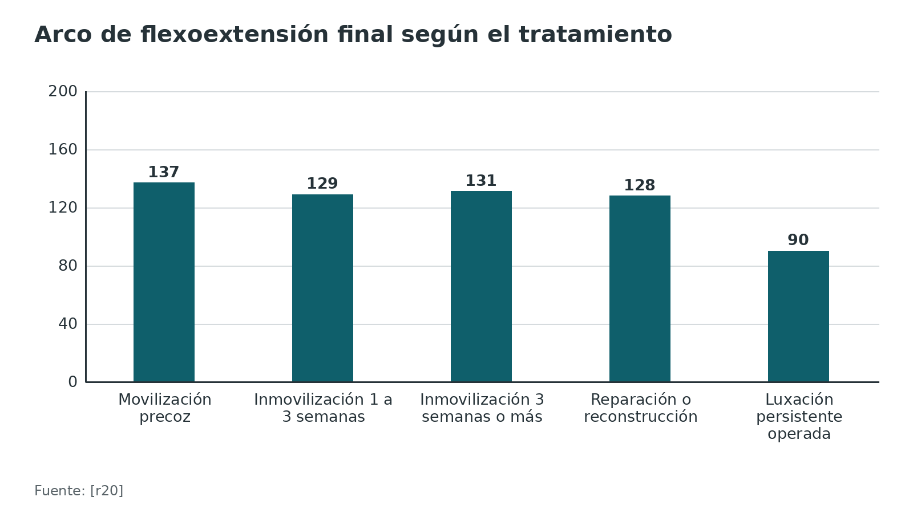
Figura 10. Tasa de éxito en el metaanálisis de Schubert [r43]
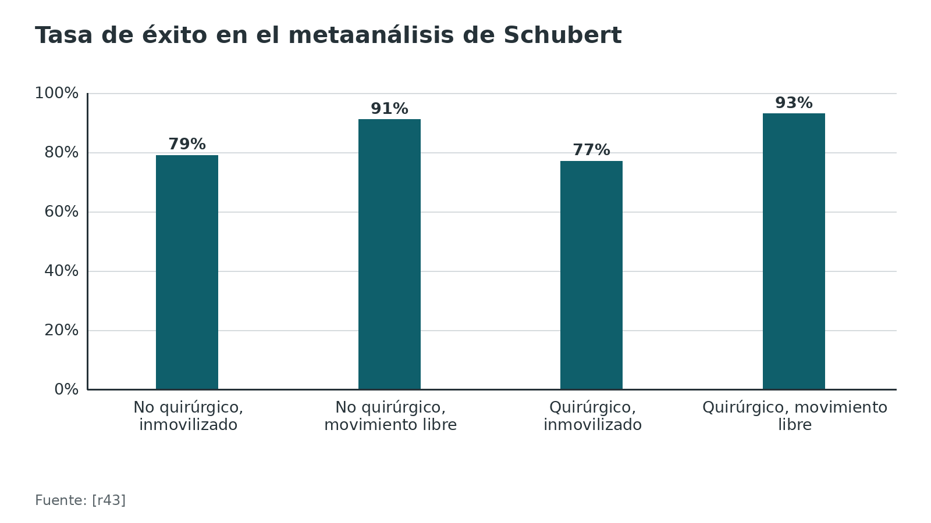
Figura 11. Rigidez en el ensayo de Rafai [r44]
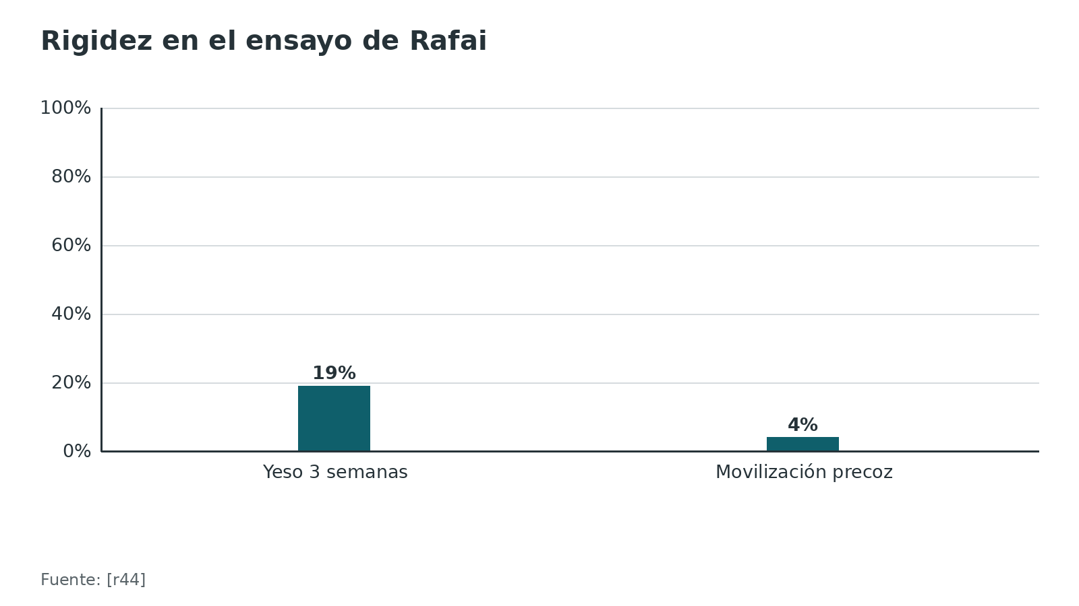
Referencias de este bloque
[r1] Shanghai Medical Doctor Association-Shoulder and Elbow Committee (SMDA-SEC); Lu S, Shen Y, Wang Y, Yu S, Zhong B, et al. Conservative and surgical management of simple elbow dislocations: SMDA-SEC consensus and guidelines. Orthop Rev (Pavia). 2025;17:133988. doi:10.52965/001c.133988 (guia · acceso abierto) https://doi.org/10.52965/001c.133988
[r2] Barco R, Gonzalez-Escobar S, Acerboni-Flores F, Vaquero-Picado A. Acute elbow dislocation: a critical appraisal of the literature. JSES Int. 2023;7(6):2560-2564. doi:10.1016/j.jseint.2023.03.019 (revision · acceso abierto) https://doi.org/10.1016/j.jseint.2023.03.019
[r6] Iordens GI, Van Lieshout EM, Schep NW, De Haan J, Tuinebreijer WE, Eygendaal D, et al. Early mobilisation versus plaster immobilisation of simple elbow dislocations: results of the FuncSiE multicentre randomised clinical trial. Br J Sports Med. 2017;51(6):531-538. doi:10.1136/bjsports-2015-094704 (ECA · acceso resumen) https://doi.org/10.1136/bjsports-2015-094704
[r7] Mehlhoff TL, Noble PC, Bennett JB, Tullos HS. Simple dislocation of the elbow in the adult. Results after closed treatment. J Bone Joint Surg Am. 1988;70(2):244-9. (serie · acceso resumen) https://pubmed.ncbi.nlm.nih.gov/3343270/
[r8] Duckworth AD, Ring D, Kulijdian A, McKee MD. Unstable elbow dislocations. J Shoulder Elbow Surg. 2008;17(2):281-6. doi:10.1016/j.jse.2007.06.007 (serie · acceso resumen) https://doi.org/10.1016/j.jse.2007.06.007
[r12] Schnetzke M, Aytac S, Studier-Fischer S, Grützner PA, Guehring T. Initial joint stability affects the outcome after conservative treatment of simple elbow dislocations: a retrospective study. J Orthop Surg Res. 2015;10:128. doi:10.1186/s13018-015-0273-x (cohorte · acceso abierto) https://doi.org/10.1186/s13018-015-0273-x
[r20] Pott CMJM, de Klerk HH, Priester-Vink S, Eygendaal D, van den Bekerom MPJ. Treatment Outcomes of Simple Elbow Dislocations: A Systematic Review of 1,081 Cases. JBJS Rev. 2024;12(1). doi:10.2106/JBJS.RVW.23.00135 (RS-MA · acceso resumen) https://doi.org/10.2106/JBJS.RVW.23.00135
[r41] Breulmann FL, Lappen S, Ehmann Y, Bischofreiter M, Lacheta L, Siebenlist S. Treatment strategies for simple elbow dislocation - a systematic review. BMC Musculoskelet Disord. 2024;25(1):148. doi:10.1186/s12891-024-07260-0 (RS-MA · acceso abierto) https://doi.org/10.1186/s12891-024-07260-0
[r42] Taylor F, Sims M, Theis JC, Herbison GP. Interventions for treating acute elbow dislocations in adults. Cochrane Database Syst Rev. 2012;2012(4):CD007908. doi:10.1002/14651858.CD007908.pub2 (RS-MA · acceso resumen) https://doi.org/10.1002/14651858.CD007908.pub2
[r43] Schubert I, Strohm PC, Maier D, Zwingmann J. Simple traumatic elbow dislocations; benefit from early functional rehabilitation: A systematic review with meta-analysis including PRISMA criteria. Medicine (Baltimore). 2021;100(44):e27168. doi:10.1097/MD.0000000000027168 (RS-MA · acceso abierto) https://doi.org/10.1097/MD.0000000000027168
[r44] Rafai M, Largab A, Cohen D, Trafeh M. [Pure posterior luxation of the elbow in adults: immobilization or early mobilization. A randomized prospective study of 50 cases]. Chir Main. 1999;18(4):272-8. (ECA · acceso resumen) https://pubmed.ncbi.nlm.nih.gov/10855330/
[r45] Van Lieshout EMM, Iordens GIT, Polinder S, Eygendaal D, Verhofstad MHJ, Schep NWL, et al. Early mobilization versus plaster immobilization of simple elbow dislocations: a cost analysis of the FuncSiE multicenter randomized clinical trial. Arch Orthop Trauma Surg. 2020;140(7):877-886. doi:10.1007/s00402-019-03309-1 (ECA · acceso resumen) https://doi.org/10.1007/s00402-019-03309-1
[r46] Catapano M, Pupic N, Multani I, Wasserstein D, Henry P. Early functional mobilization for non-operative treatment of simple elbow dislocations: a systematic review. Shoulder Elbow. 2022;14(2):211-221. doi:10.1177/1758573220957631 (RS-MA · acceso resumen) https://doi.org/10.1177/1758573220957631
[r47] Josefsson PO, Gentz CF, Johnell O, Wendeberg B. Surgical versus non-surgical treatment of ligamentous injuries following dislocation of the elbow joint. A prospective randomized study. J Bone Joint Surg Am. 1987;69(4):605-8. (ECA · acceso resumen) https://pubmed.ncbi.nlm.nih.gov/3571318/
[r48] Krticka M, Ira D, Flek M, Svancara J, Pikula R. A Comparative Study of Conservative Functional Treatment versus Acute Ligamentous Repair in Simple Dislocation of the Elbow in Adults. Indian J Orthop. 2018;52(6):584-589. doi:10.4103/ortho.IJOrtho_578_16 (cohorte · acceso resumen) https://doi.org/10.4103/ortho.IJOrtho_578_16
[r49] Tan V, Daluiski A, Capo J, Hotchkiss R. Hinged elbow external fixators: indications and uses. J Am Acad Orthop Surg. 2005;13(8):503-14. doi:10.5435/00124635-200512000-00003 (revision · acceso resumen) https://doi.org/10.5435/00124635-200512000-00003

Técnica: reducir, probar la estabilidad, reparar y proteger

Cómo leer este bloque
Es material de estudio para entender el porqué de cada paso; no sustituye al tutor ni a la práctica supervisada. Lo que no tiene estudio que lo respalde se rotula "práctica habitual / opinión experta" y no lleva cifras.

Reducción cerrada de una luxación posterior
El objetivo es reducir con la menor fuerza y el menor número de intentos posible, porque los intentos repetidos se asociaron a reducción fallida y a más liberaciones de contractura, y un caso comunicó una fractura iatrogénica del cuello del radio [r17][r18][r19]. En una serie retrospectiva de 16 luxaciones posterolaterales, todas se redujeron en urgencias; los 2 fracasos iniciales del método tradicional se resolvieron con una técnica de una sola persona, que además requirió menos sedación, ayuda y material [r50]. La base mecánica es la del experimento en cadáver: las luxaciones posteriores se reducen en supinación [r21].
Referencias de este bloque
[r1] Shanghai Medical Doctor Association-Shoulder and Elbow Committee (SMDA-SEC); Lu S, Shen Y, Wang Y, Yu S, Zhong B, et al. Conservative and surgical management of simple elbow dislocations: SMDA-SEC consensus and guidelines. Orthop Rev (Pavia). 2025;17:133988. doi:10.52965/001c.133988 (guia · acceso abierto) https://doi.org/10.52965/001c.133988
[r2] Barco R, Gonzalez-Escobar S, Acerboni-Flores F, Vaquero-Picado A. Acute elbow dislocation: a critical appraisal of the literature. JSES Int. 2023;7(6):2560-2564. doi:10.1016/j.jseint.2023.03.019 (revision · acceso abierto) https://doi.org/10.1016/j.jseint.2023.03.019
[r8] Duckworth AD, Ring D, Kulijdian A, McKee MD. Unstable elbow dislocations. J Shoulder Elbow Surg. 2008;17(2):281-6. doi:10.1016/j.jse.2007.06.007 (serie · acceso resumen) https://doi.org/10.1016/j.jse.2007.06.007
[r11] Kloen P, Ring D. Assessment of elbow stability (proximal forearm) [Internet]. En: AO Surgery Reference. Davos: AO Foundation [consultado 2026 oct 30]. Disponible en: https://surgeryreference.aofoundation.org/orthopedic-trauma/adult-trauma/proximal-forearm/further-reading/assessment-of-elbow-stability (web-oficial · acceso abierto) https://surgeryreference.aofoundation.org/orthopedic-trauma/adult-trauma/proximal-forearm/further-reading/assessment-of-elbow-stability
[r12] Schnetzke M, Aytac S, Studier-Fischer S, Grützner PA, Guehring T. Initial joint stability affects the outcome after conservative treatment of simple elbow dislocations: a retrospective study. J Orthop Surg Res. 2015;10:128. doi:10.1186/s13018-015-0273-x (cohorte · acceso abierto) https://doi.org/10.1186/s13018-015-0273-x
[r13] Lee JH, Lee JH, Kim KC, Ahn KB, Rhyou IH. Treatment of posteromedial and posterolateral dislocation of the acute unstable elbow joint: a strategic approach. J Shoulder Elbow Surg. 2019;28(10):2007-2016. doi:10.1016/j.jse.2019.05.029 (serie · acceso resumen) https://doi.org/10.1016/j.jse.2019.05.029
[r15] Carter SJ, Germann CA, Dacus AA, Sweeney TW, Perron AD. Orthopedic pitfalls in the ED: neurovascular injury associated with posterior elbow dislocations. Am J Emerg Med. 2010;28(8):960-5. doi:10.1016/j.ajem.2009.05.024 (revision · acceso resumen) https://doi.org/10.1016/j.ajem.2009.05.024
[r16] Coonrad RW, Roush TF, Major NM, Basamania CJ. The drop sign, a radiographic warning sign of elbow instability. J Shoulder Elbow Surg. 2005;14(3):312-7. doi:10.1016/j.jse.2004.09.002 (serie · acceso resumen) https://doi.org/10.1016/j.jse.2004.09.002
[r17] Mayne IP, Wasserstein D, Modi CS, Henry PD, Mahomed N, Veillette C. The epidemiology of closed reduction for simple elbow dislocations and the incidence of early subsequent open reduction. J Shoulder Elbow Surg. 2015;24(1):83-90. doi:10.1016/j.jse.2014.08.027 (cohorte · acceso resumen) https://doi.org/10.1016/j.jse.2014.08.027
[r18] Modi CS, Wasserstein D, Mayne IP, Henry PD, Mahomed N, Veillette CJ. The frequency and risk factors for subsequent surgery after a simple elbow dislocation. Injury. 2015;46(6):1156-60. doi:10.1016/j.injury.2015.02.009 (cohorte · acceso resumen) https://doi.org/10.1016/j.injury.2015.02.009
[r19] Ellanti P, O'Farrell D. Iatrogenic radial neck fracture on closed reduction of elbow dislocation. CJEM. 2013;15(6):389-91. doi:10.2310/8000.2013.130920 (serie · acceso resumen) https://doi.org/10.2310/8000.2013.130920
[r21] O'Driscoll SW, Morrey BF, Korinek S, An KN. Elbow subluxation and dislocation. A spectrum of instability. Clin Orthop Relat Res. 1992;(280):186-97. (serie · acceso resumen) https://pubmed.ncbi.nlm.nih.gov/1611741/
[r26] Jockel CR, Katolik LI, Zelouf DS. Simple medial elbow dislocations: a rare injury at risk for early instability. J Hand Surg Am. 2013;38(9):1768-73. doi:10.1016/j.jhsa.2013.05.014 (serie · acceso resumen) https://doi.org/10.1016/j.jhsa.2013.05.014
[r27] Rhyou IH, Lim KS, Kim KC, Lee JH, Ahn KB, Moon SC. Drop sign of the elbow joint after surgical stabilization of an unstable simple posterolateral dislocation: natural course and contributing factors. J Shoulder Elbow Surg. 2015;24(7):1081-9. doi:10.1016/j.jse.2015.01.018 (serie · acceso resumen) https://doi.org/10.1016/j.jse.2015.01.018
[r28] Acosta Batlle J, Cerezal L, López Parra MD, Alba B, Resano S, Blázquez Sánchez J. The elbow: review of anatomy and common collateral ligament complex pathology using MRI. Insights Imaging. 2019;10(1):43. doi:10.1186/s13244-019-0725-7 (revision · acceso abierto) https://doi.org/10.1186/s13244-019-0725-7
[r31] Kloen P, Ring D. Lateral approach to the proximal forearm [Internet]. En: AO Surgery Reference. Davos: AO Foundation [consultado 2026 oct 30]. Disponible en: https://surgeryreference.aofoundation.org/orthopedic-trauma/adult-trauma/proximal-forearm/approach/lateral-approach (web-oficial · acceso abierto) https://surgeryreference.aofoundation.org/orthopedic-trauma/adult-trauma/proximal-forearm/approach/lateral-approach
[r41] Breulmann FL, Lappen S, Ehmann Y, Bischofreiter M, Lacheta L, Siebenlist S. Treatment strategies for simple elbow dislocation - a systematic review. BMC Musculoskelet Disord. 2024;25(1):148. doi:10.1186/s12891-024-07260-0 (RS-MA · acceso abierto) https://doi.org/10.1186/s12891-024-07260-0
[r49] Tan V, Daluiski A, Capo J, Hotchkiss R. Hinged elbow external fixators: indications and uses. J Am Acad Orthop Surg. 2005;13(8):503-14. doi:10.5435/00124635-200512000-00003 (revision · acceso resumen) https://doi.org/10.5435/00124635-200512000-00003
[r50] Skelley NW, Chamberlain A. A novel reduction technique for elbow dislocations. Orthopedics. 2015;38(1):42-4. doi:10.3928/01477447-20150105-05 (serie · acceso resumen) https://doi.org/10.3928/01477447-20150105-05
[r51] Kloen P, Ring D. Medial approach to the proximal forearm: FCU split [Internet]. En: AO Surgery Reference. Davos: AO Foundation [consultado 2026 oct 30]. Disponible en: https://surgeryreference.aofoundation.org/orthopedic-trauma/adult-trauma/proximal-forearm/approach/medial-fcu-split (web-oficial · acceso abierto) https://surgeryreference.aofoundation.org/orthopedic-trauma/adult-trauma/proximal-forearm/approach/medial-fcu-split
[r52] Van Tunen B, Van Lieshout EMM, Mader K, Den Hartog D. Complications and range of motion of patients with an elbow dislocation treated with a hinged external fixator: a retrospective cohort study. Eur J Trauma Emerg Surg. 2022;48(6):4889-4896. doi:10.1007/s00068-022-02013-x (cohorte · acceso abierto) https://doi.org/10.1007/s00068-022-02013-x
[r53] Greiner S, Koch M, Kerschbaum M, Bhide PP. Repair and augmentation of the lateral collateral ligament complex using internal bracing in dislocations and fracture dislocations of the elbow restores stability and allows early rehabilitation. Knee Surg Sports Traumatol Arthrosc. 2019;27(10):3269-3275. doi:10.1007/s00167-019-05402-9 (serie · acceso resumen) https://doi.org/10.1007/s00167-019-05402-9

Complicaciones: rigidez, dolor, osificación, inestabilidad y las lesiones asociadas

Rigidez y contractura en flexión
Es la secuela más frecuente. En el seguimiento de 88 meses de 110 pacientes, 56 % refirió rigidez subjetiva [r10]. En el estudio de Mehlhoff, 15 % tuvo una contractura en flexión mayor de 30° y el riesgo creció con el tiempo de inmovilización [r7]. Un 1,2 % de una cohorte de 4878 luxaciones terminó en liberación de contractura, a una mediana de 9 meses, y los intentos múltiples de reducción multiplicaron ese riesgo por 3,71 (HR) [r18].

Dolor residual
A 88 meses, 62 % describió dolor residual [r10]; en la serie de Mehlhoff, 45 % [r7]. La pérdida de flexión y el sexo femenino fueron predictores independientes de peor DASH [r10].

Osificación heterotópica
La AO la considera común tras el trauma de codo, hasta en 37 %, y los factores que más pesan son la complejidad de la lesión, el grado de daño de partes blandas y la cirugía [r54]. En la revisión de Catapano apareció en 36 % de los pacientes movilizados precozmente frente a 54 % de los inmovilizados [r46]. En el seguimiento de 41 pacientes con luxación posterolateral y yeso de 3 semanas, 25 tuvieron osificación ectópica [r55]. La mayoría de las osificaciones pequeñas no necesita cirugía; si limitan el movimiento, se resecan cuando el hueso está maduro, a los 4 a 6 meses [r54]. La AO descarta la radioterapia preventiva en fracturas recientes, porque en ese contexto llevó a seudoartrosis [r54]; para la luxación simple, esta búsqueda no halló una profilaxis con respaldo (sin dato verificable).

Inestabilidad
La recurrencia aguda es rara: 1,3 % tras movilización precoz y 2,2 % tras yeso [r46]. En una población de 4878 luxaciones, 2,3 % necesitó cirugía de estabilización, a una mediana de 1 mes, y 0,1 % un reemplazo [r18]. La inestabilidad medial residual es más común de lo que se piensa: 24 de 41 pacientes tras la luxación posterolateral la mostraron en radiografías con valgo, y se correlacionó con degeneración, osificación y peor puntaje [r55]. La inestabilidad posterolateral rotatoria crónica nace del LUCL insuficiente tras una luxación y se diagnostica con pivot-shift y signos de aprensión [r24].

Artrosis y daño del cartílago
En 41 pacientes controlados 9 años después, 21 tenían signos de degeneración articular y, en 20 con RM y artrografía, 7 tenían degeneración generalizada del cartílago y 4 un defecto condral del cóndilo [r55].

Nervios y vasos
La lesión arterial es infrecuente (0,3 % a 1,7 %), pero pasa de rareza a urgencia si no se busca; en 9 casos con rotura de la arteria braquial hubo isquemia completa en 3 [r14]. El déficit neurológico se descarta antes y después de reducir, y el síndrome compartimental y la pérdida de pulso exigen actuar de inmediato [r15]. En las luxaciones medial y posteromedial aparece más neuropatía cubital aguda [r2][r26].

Lesiones asociadas y yatrogenia
Fracturas pequeñas y lesiones osteocondrales pasan inadvertidas, por lo que la radiografía posreducción se examina con cuidado [r2]. La fractura iatrogénica del cuello radial tras intentos repetidos es un riesgo descrito en una adolescente [r19].

Luxación persistente
Si se pierde el diagnóstico y la luxación pasa de 3 semanas, la cirugía alcanza un arco de 90° en la serie agrupada [r20], y por eso el consenso insiste en el diagnóstico temprano [r1].
Tabla 8. Complicaciones, frecuencia y cómo reducir el riesgo [r10] [r54] [r14] [r2] [r15] [r46] [r7] [r18] [r1]
Complicación | Frecuencia descrita | Cómo se reduce el riesgo
Rigidez subjetiva | 56 % a 88 meses [r10] | Movimiento activo precoz; evitar yeso largo [r7][r1]
Contractura mayor de 30° | 15 % [r7] | Evitar inmovilización prolongada [r7]
Dolor residual | 62 % a 88 meses [r10]; 45 % en la serie clásica [r7] | Información al paciente; movimiento precoz
Osificación heterotópica | 36 % con movilización precoz frente a 54 % con yeso [r46] | Movimiento precoz; no forzar el codo [r46][r54]
Redislocación | 1,3 % con movilización precoz frente a 2,2 % con yeso [r46] | Probar el arco y detectar la inestabilidad antes del alta [r2]
Cirugía de estabilización | 2,3 % [r18] | Probar el arco y planificar si hay inestabilidad (práctica habitual)
Lesión de la arteria braquial | 0,3 % a 1,7 % [r14] | Examen vascular antes y después [r15]

Figura 12. Secuelas a largo plazo tras la luxación simple [r10] [r7]
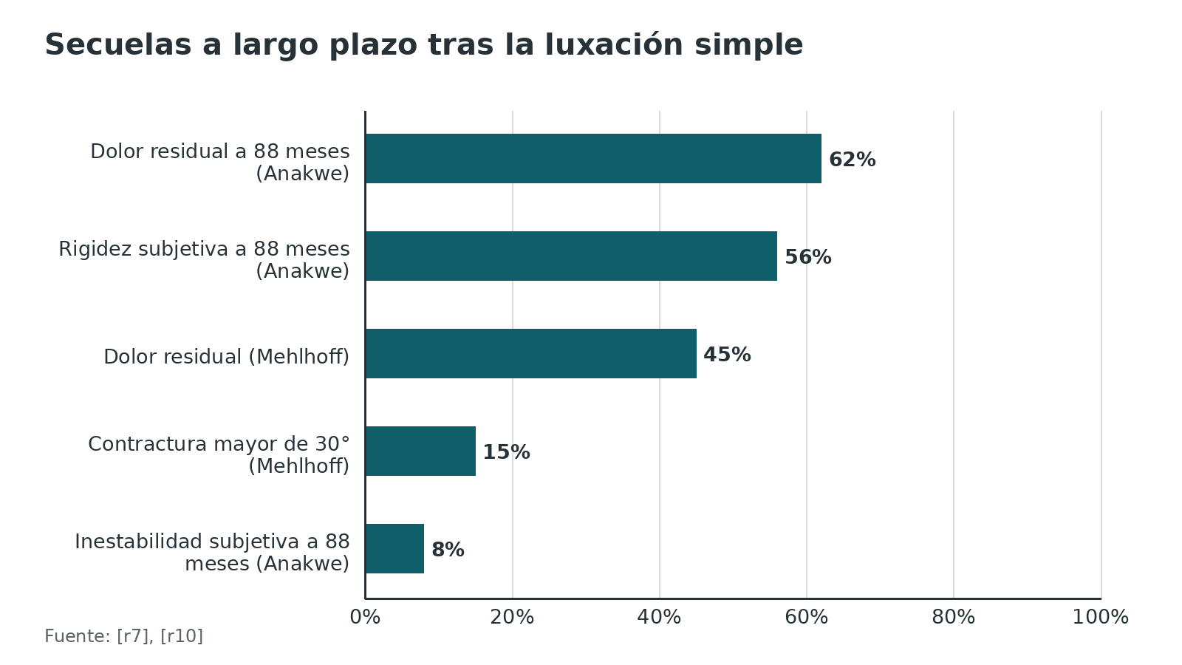
Figura 13. Osificación heterotópica y redislocación según el tratamiento (revisión de Catapano) [r46]
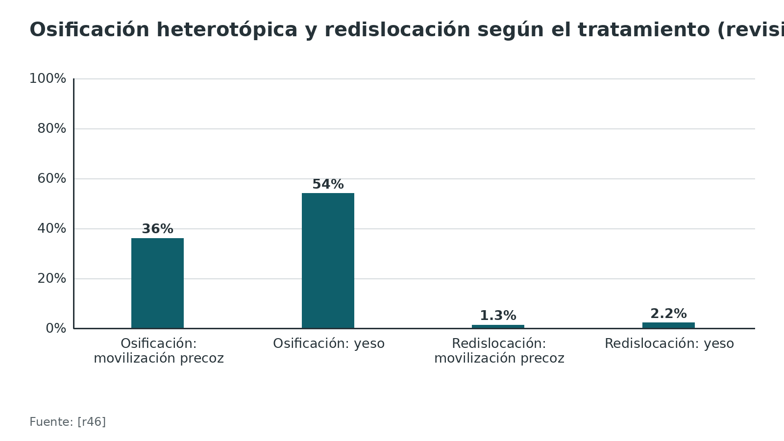
Figura 14. Cirugía posterior en 4878 luxaciones reducidas de forma cerrada [r18]
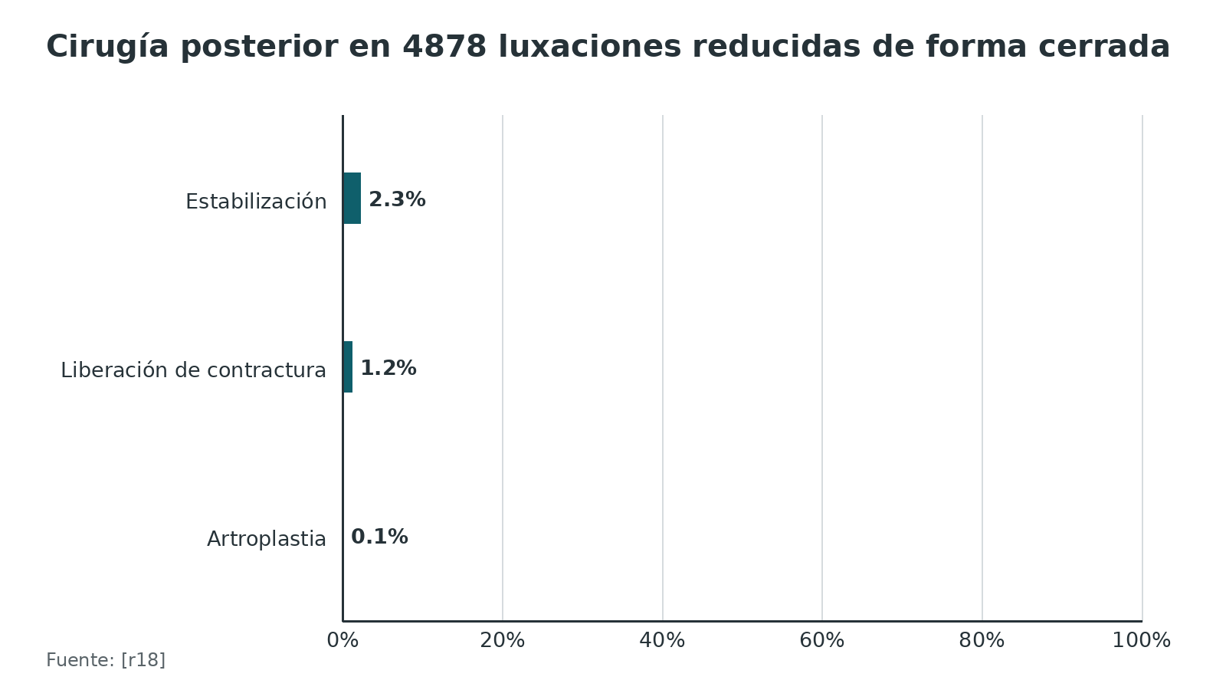
Referencias de este bloque
[r1] Shanghai Medical Doctor Association-Shoulder and Elbow Committee (SMDA-SEC); Lu S, Shen Y, Wang Y, Yu S, Zhong B, et al. Conservative and surgical management of simple elbow dislocations: SMDA-SEC consensus and guidelines. Orthop Rev (Pavia). 2025;17:133988. doi:10.52965/001c.133988 (guia · acceso abierto) https://doi.org/10.52965/001c.133988
[r2] Barco R, Gonzalez-Escobar S, Acerboni-Flores F, Vaquero-Picado A. Acute elbow dislocation: a critical appraisal of the literature. JSES Int. 2023;7(6):2560-2564. doi:10.1016/j.jseint.2023.03.019 (revision · acceso abierto) https://doi.org/10.1016/j.jseint.2023.03.019
[r7] Mehlhoff TL, Noble PC, Bennett JB, Tullos HS. Simple dislocation of the elbow in the adult. Results after closed treatment. J Bone Joint Surg Am. 1988;70(2):244-9. (serie · acceso resumen) https://pubmed.ncbi.nlm.nih.gov/3343270/
[r10] Anakwe RE, Middleton SD, Jenkins PJ, McQueen MM, Court-Brown CM. Patient-reported outcomes after simple dislocation of the elbow. J Bone Joint Surg Am. 2011;93(13):1220-6. doi:10.2106/JBJS.J.00860 (cohorte · acceso resumen) https://doi.org/10.2106/JBJS.J.00860
[r14] Ayel JE, Bonnevialle N, Lafosse JM, Pidhorz L, Al Homsy M, Mansat P, et al. Acute elbow dislocation with arterial rupture. Analysis of nine cases. Orthop Traumatol Surg Res. 2009;95(5):343-51. doi:10.1016/j.otsr.2009.04.013 (serie · acceso resumen) https://doi.org/10.1016/j.otsr.2009.04.013
[r15] Carter SJ, Germann CA, Dacus AA, Sweeney TW, Perron AD. Orthopedic pitfalls in the ED: neurovascular injury associated with posterior elbow dislocations. Am J Emerg Med. 2010;28(8):960-5. doi:10.1016/j.ajem.2009.05.024 (revision · acceso resumen) https://doi.org/10.1016/j.ajem.2009.05.024
[r18] Modi CS, Wasserstein D, Mayne IP, Henry PD, Mahomed N, Veillette CJ. The frequency and risk factors for subsequent surgery after a simple elbow dislocation. Injury. 2015;46(6):1156-60. doi:10.1016/j.injury.2015.02.009 (cohorte · acceso resumen) https://doi.org/10.1016/j.injury.2015.02.009
[r19] Ellanti P, O'Farrell D. Iatrogenic radial neck fracture on closed reduction of elbow dislocation. CJEM. 2013;15(6):389-91. doi:10.2310/8000.2013.130920 (serie · acceso resumen) https://doi.org/10.2310/8000.2013.130920
[r20] Pott CMJM, de Klerk HH, Priester-Vink S, Eygendaal D, van den Bekerom MPJ. Treatment Outcomes of Simple Elbow Dislocations: A Systematic Review of 1,081 Cases. JBJS Rev. 2024;12(1). doi:10.2106/JBJS.RVW.23.00135 (RS-MA · acceso resumen) https://doi.org/10.2106/JBJS.RVW.23.00135
[r24] Regan W, Lapner PC. Prospective evaluation of two diagnostic apprehension signs for posterolateral instability of the elbow. J Shoulder Elbow Surg. 2006;15(3):344-6. doi:10.1016/j.jse.2005.03.009 (serie · acceso resumen) https://doi.org/10.1016/j.jse.2005.03.009
[r26] Jockel CR, Katolik LI, Zelouf DS. Simple medial elbow dislocations: a rare injury at risk for early instability. J Hand Surg Am. 2013;38(9):1768-73. doi:10.1016/j.jhsa.2013.05.014 (serie · acceso resumen) https://doi.org/10.1016/j.jhsa.2013.05.014
[r46] Catapano M, Pupic N, Multani I, Wasserstein D, Henry P. Early functional mobilization for non-operative treatment of simple elbow dislocations: a systematic review. Shoulder Elbow. 2022;14(2):211-221. doi:10.1177/1758573220957631 (RS-MA · acceso resumen) https://doi.org/10.1177/1758573220957631
[r54] Kloen P, Ring D. Heterotopic ossification (proximal forearm) [Internet]. En: AO Surgery Reference. Davos: AO Foundation [consultado 2026 oct 30]. Disponible en: https://surgeryreference.aofoundation.org/orthopedic-trauma/adult-trauma/proximal-forearm/further-reading/heterotopic-ossification (web-oficial · acceso abierto) https://surgeryreference.aofoundation.org/orthopedic-trauma/adult-trauma/proximal-forearm/further-reading/heterotopic-ossification
[r55] Eygendaal D, Verdegaal SH, Obermann WR, van Vugt AB, Pöll RG, Rozing PM. Posterolateral dislocation of the elbow joint. Relationship to medial instability. J Bone Joint Surg Am. 2000;82(4):555-60. (serie · acceso resumen) https://pubmed.ncbi.nlm.nih.gov/10761945/

Pronóstico: qué se le puede prometer al paciente

Función a corto, medio y largo plazo
Con movilización precoz el QuickDASH fue 12 a las 6 semanas y 4,0 al año, y la mejoría respecto al yeso desapareció al año [r6]. En una cohorte de seguimiento largo, con 71 pacientes a 19,3 años de media, el Oxford fue 91,6, el DASH 5,22 y la satisfacción 90,9, sin cirugía tardía por inestabilidad [r9]. En otra, de 110 pacientes a 88 meses, el DASH fue 6,7 y el Oxford 90,3, pero con rigidez, dolor y 8 % de inestabilidad subjetiva [r10]. Eso se resume así: buen resultado funcional, secuelas leves frecuentes.

Qué lo empeora
El yeso prolongado, la laxitud moderada que no se detecta, la pérdida de flexión y el sexo femenino se asociaron a peores resultados [r7][r12][r10]. En 41 pacientes con luxación posterolateral, la inestabilidad medial en radiografías de valgo se correlacionó con peor puntaje y dolor persistente [r55].

Volver al deporte
En una revisión de 9 estudios con 970 atletas, 99,3 % volvió a algún deporte (272 de 274 con datos) a las 11,4 semanas de media, con menos tiempo en los tratados sin cirugía (8,95 semanas frente a 16,3) [r29]. En deportistas recreativos tras luxación simple, 81,8 % volvió a su deporte previo, a las 21,7 semanas de media, lo que significa que 1 de cada 5 no lo logró [r56]. Son series retrospectivas y los operados suelen ser los más inestables, por lo que la comparación entre tratamientos no es limpia (aclaración del autor) [r29][r56].
Figura 15. Retorno al deporte tras luxación de codo [r29] [r56]
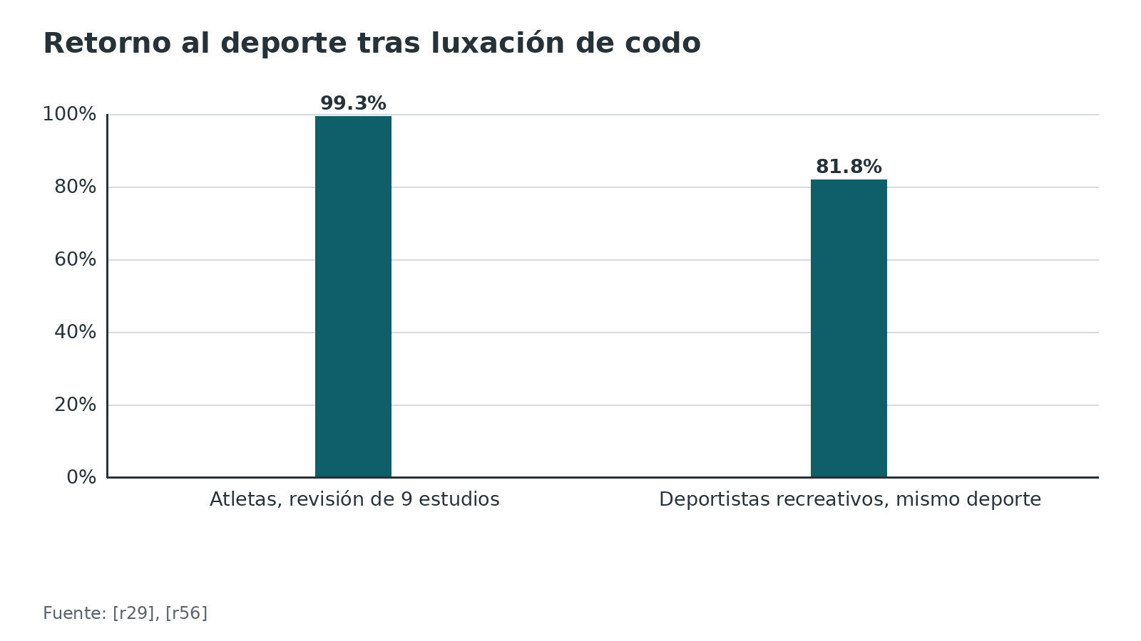
Figura 16. QuickDASH en el ensayo FuncSiE [r6]
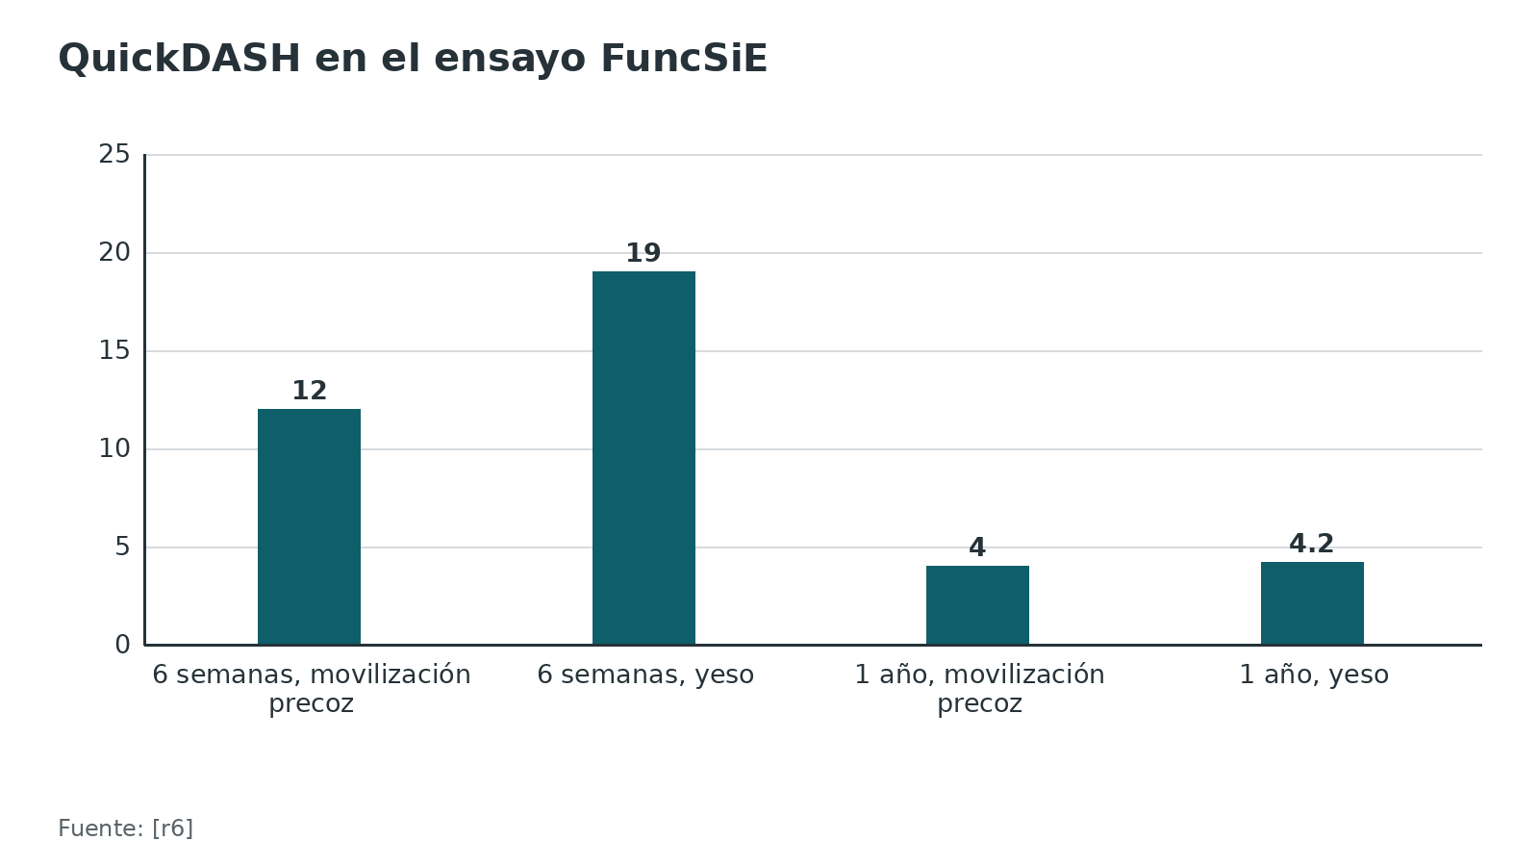
Referencias de este bloque
[r6] Iordens GI, Van Lieshout EM, Schep NW, De Haan J, Tuinebreijer WE, Eygendaal D, et al. Early mobilisation versus plaster immobilisation of simple elbow dislocations: results of the FuncSiE multicentre randomised clinical trial. Br J Sports Med. 2017;51(6):531-538. doi:10.1136/bjsports-2015-094704 (ECA · acceso resumen) https://doi.org/10.1136/bjsports-2015-094704
[r7] Mehlhoff TL, Noble PC, Bennett JB, Tullos HS. Simple dislocation of the elbow in the adult. Results after closed treatment. J Bone Joint Surg Am. 1988;70(2):244-9. (serie · acceso resumen) https://pubmed.ncbi.nlm.nih.gov/3343270/
[r9] Mackinnon T, Samuel TD, Hayter E, Lee G, Huntley D, Hardman J, et al. Long-Term Follow-up (14 to 25 Years) Following Closed Reduction and Early Movement for Simple Dislocation of the Elbow. J Bone Joint Surg Am. 2023;105(19):1489-1493. doi:10.2106/JBJS.23.00288 (cohorte · acceso abierto) https://doi.org/10.2106/JBJS.23.00288
[r10] Anakwe RE, Middleton SD, Jenkins PJ, McQueen MM, Court-Brown CM. Patient-reported outcomes after simple dislocation of the elbow. J Bone Joint Surg Am. 2011;93(13):1220-6. doi:10.2106/JBJS.J.00860 (cohorte · acceso resumen) https://doi.org/10.2106/JBJS.J.00860
[r12] Schnetzke M, Aytac S, Studier-Fischer S, Grützner PA, Guehring T. Initial joint stability affects the outcome after conservative treatment of simple elbow dislocations: a retrospective study. J Orthop Surg Res. 2015;10:128. doi:10.1186/s13018-015-0273-x (cohorte · acceso abierto) https://doi.org/10.1186/s13018-015-0273-x
[r29] Albright AS, Chow AK, Kiritsis NR, Cuthbert AS, Smith MS, Satalich JR, et al. Return to Sport Following Elbow Dislocation: A Systematic Review. Orthop J Sports Med. 2026;14(3):23259671261419505. doi:10.1177/23259671261419505 (RS-MA · acceso abierto) https://doi.org/10.1177/23259671261419505
[r55] Eygendaal D, Verdegaal SH, Obermann WR, van Vugt AB, Pöll RG, Rozing PM. Posterolateral dislocation of the elbow joint. Relationship to medial instability. J Bone Joint Surg Am. 2000;82(4):555-60. (serie · acceso resumen) https://pubmed.ncbi.nlm.nih.gov/10761945/
[r56] Nolte PC, Vorm Walde M, Elrick BP, Grützner PA, Porschke F, Schnetzke M. High return to sport rate and good patient-reported outcomes in recreational athletes following simple elbow dislocations. J Orthop Surg Res. 2023;18(1):453. doi:10.1186/s13018-023-03914-2 (cohorte · acceso abierto) https://doi.org/10.1186/s13018-023-03914-2

Rehabilitación: movimiento protegido, posición sobre la cabeza y retorno

Qué se sabe y qué no
El consenso recomienda empezar el movimiento activo antes de los 7 días y no define un protocolo único; los estudios usan desde un cabestrillo de 5 a 7 días hasta una férula posterior por unos días o semanas [r1][r2]. En una serie, todos los pacientes recibieron una férula posterior a 90° de flexión por 2 semanas, con tratamiento funcional en un máximo de 7 días y sin rotación del antebrazo durante las primeras 6 semanas [r12].

El protocolo sobre la cabeza
La idea es usar la gravedad como estabilizador: con el brazo elevado, el peso del antebrazo comprime la articulación en vez de distraerla. En 27 pacientes con luxación simple, con movimiento iniciado dentro de la primera semana, el arco final fue de 6° a 137° y no hubo inestabilidad recurrente [r35]. En cadáveres con lesión de ambos colaterales, el movimiento con el brazo sobre la cabeza reprodujo la cinemática del codo intacto [r34]. El autor principal de la revisión de Barco usa ejercicios sobre la cabeza y evita el estrés en varo, aunque aún no está claro si superan a un programa de pie [r2].

Pronación y protección
Si la estabilidad en valgo se demuestra con el antebrazo en pronación, la rehabilitación puede empezar en pronación [r21]. La pronación estabiliza activamente el codo [r22].

Retorno al trabajo y al deporte
El trabajo se retomó a los 10 días con movilización precoz frente a 18 con yeso [r6]. El deporte se retomó a las 8,95 semanas sin cirugía y a las 16,3 con cirugía [r29]. Antes del retorno, se pide movilidad cercana a la completa, fuerza simétrica y estabilidad clínica (práctica habitual / opinión experta).

Cuándo pedir ayuda
Dolor creciente después de la primera semana, sensación de que el codo se sale, pérdida progresiva de la extensión o cualquier alteración nerviosa son señales para volver a evaluar y reconsiderar la estabilidad [r12][r15]. Una rigidez que no mejora a los 4 a 6 meses con osificación visible se evalúa para resección [r54].
Referencias de este bloque
[r1] Shanghai Medical Doctor Association-Shoulder and Elbow Committee (SMDA-SEC); Lu S, Shen Y, Wang Y, Yu S, Zhong B, et al. Conservative and surgical management of simple elbow dislocations: SMDA-SEC consensus and guidelines. Orthop Rev (Pavia). 2025;17:133988. doi:10.52965/001c.133988 (guia · acceso abierto) https://doi.org/10.52965/001c.133988
[r2] Barco R, Gonzalez-Escobar S, Acerboni-Flores F, Vaquero-Picado A. Acute elbow dislocation: a critical appraisal of the literature. JSES Int. 2023;7(6):2560-2564. doi:10.1016/j.jseint.2023.03.019 (revision · acceso abierto) https://doi.org/10.1016/j.jseint.2023.03.019
[r6] Iordens GI, Van Lieshout EM, Schep NW, De Haan J, Tuinebreijer WE, Eygendaal D, et al. Early mobilisation versus plaster immobilisation of simple elbow dislocations: results of the FuncSiE multicentre randomised clinical trial. Br J Sports Med. 2017;51(6):531-538. doi:10.1136/bjsports-2015-094704 (ECA · acceso resumen) https://doi.org/10.1136/bjsports-2015-094704
[r11] Kloen P, Ring D. Assessment of elbow stability (proximal forearm) [Internet]. En: AO Surgery Reference. Davos: AO Foundation [consultado 2026 oct 30]. Disponible en: https://surgeryreference.aofoundation.org/orthopedic-trauma/adult-trauma/proximal-forearm/further-reading/assessment-of-elbow-stability (web-oficial · acceso abierto) https://surgeryreference.aofoundation.org/orthopedic-trauma/adult-trauma/proximal-forearm/further-reading/assessment-of-elbow-stability
[r12] Schnetzke M, Aytac S, Studier-Fischer S, Grützner PA, Guehring T. Initial joint stability affects the outcome after conservative treatment of simple elbow dislocations: a retrospective study. J Orthop Surg Res. 2015;10:128. doi:10.1186/s13018-015-0273-x (cohorte · acceso abierto) https://doi.org/10.1186/s13018-015-0273-x
[r15] Carter SJ, Germann CA, Dacus AA, Sweeney TW, Perron AD. Orthopedic pitfalls in the ED: neurovascular injury associated with posterior elbow dislocations. Am J Emerg Med. 2010;28(8):960-5. doi:10.1016/j.ajem.2009.05.024 (revision · acceso resumen) https://doi.org/10.1016/j.ajem.2009.05.024
[r18] Modi CS, Wasserstein D, Mayne IP, Henry PD, Mahomed N, Veillette CJ. The frequency and risk factors for subsequent surgery after a simple elbow dislocation. Injury. 2015;46(6):1156-60. doi:10.1016/j.injury.2015.02.009 (cohorte · acceso resumen) https://doi.org/10.1016/j.injury.2015.02.009
[r20] Pott CMJM, de Klerk HH, Priester-Vink S, Eygendaal D, van den Bekerom MPJ. Treatment Outcomes of Simple Elbow Dislocations: A Systematic Review of 1,081 Cases. JBJS Rev. 2024;12(1). doi:10.2106/JBJS.RVW.23.00135 (RS-MA · acceso resumen) https://doi.org/10.2106/JBJS.RVW.23.00135
[r21] O'Driscoll SW, Morrey BF, Korinek S, An KN. Elbow subluxation and dislocation. A spectrum of instability. Clin Orthop Relat Res. 1992;(280):186-97. (serie · acceso resumen) https://pubmed.ncbi.nlm.nih.gov/1611741/
[r22] Hackl M, Bercher M, Wegmann K, Müller LP, Dargel J. Functional anatomy of the lateral collateral ligament of the elbow. Arch Orthop Trauma Surg. 2016;136(7):1031-7. doi:10.1007/s00402-016-2479-8 (serie · acceso resumen) https://doi.org/10.1007/s00402-016-2479-8
[r29] Albright AS, Chow AK, Kiritsis NR, Cuthbert AS, Smith MS, Satalich JR, et al. Return to Sport Following Elbow Dislocation: A Systematic Review. Orthop J Sports Med. 2026;14(3):23259671261419505. doi:10.1177/23259671261419505 (RS-MA · acceso abierto) https://doi.org/10.1177/23259671261419505
[r34] Manocha RHK, Banayan S, Johnson JA, King GJW. Overhead arm positioning in the rehabilitation of elbow dislocations: An in vitro biomechanical study. J Hand Ther. 2022;35(2):245-253. doi:10.1016/j.jht.2022.01.008 (serie · acceso resumen) https://doi.org/10.1016/j.jht.2022.01.008
[r35] Schreiber JJ, Paul S, Hotchkiss RN, Daluiski A. Conservative management of elbow dislocations with an overhead motion protocol. J Hand Surg Am. 2015;40(3):515-9. doi:10.1016/j.jhsa.2014.11.016 (serie · acceso resumen) https://doi.org/10.1016/j.jhsa.2014.11.016
[r54] Kloen P, Ring D. Heterotopic ossification (proximal forearm) [Internet]. En: AO Surgery Reference. Davos: AO Foundation [consultado 2026 oct 30]. Disponible en: https://surgeryreference.aofoundation.org/orthopedic-trauma/adult-trauma/proximal-forearm/further-reading/heterotopic-ossification (web-oficial · acceso abierto) https://surgeryreference.aofoundation.org/orthopedic-trauma/adult-trauma/proximal-forearm/further-reading/heterotopic-ossification

Guías y consensos vigentes
Las guías y los consensos se suman a la evidencia, no la reemplazan. En esta búsqueda no se abrió una guía de la AAOS, NICE o BOAST específica para la luxación simple del codo; lo que sí hay es:
- Consenso SMDA-SEC 2025: recomienda movimiento activo precoz en todos los casos y radiografías ante toda sospecha de luxación, y deja sin recomendación, por evidencia escasa o contradictoria, la inmovilización corta o prolongada y la cirugía [r1].
- Revisión crítica de Barco (JSES International, 2023): resume qué es estándar (tratamiento conservador), qué es controvertido (definición de inestabilidad, duración de la inmovilización, indicación quirúrgica) y qué falta (estudios de mayor calidad) [r2].
- Cochrane 2012: concluye que no hay evidencia suficiente para elegir un método y señala la duración de la inmovilización como pregunta prioritaria [r42].
- AO Surgery Reference: páginas de evaluación de la estabilidad, de osificación heterotópica y de abordajes del antebrazo proximal, que se enlazan al final y no se copian [r11][r54][r31].
Referencias de este bloque
[r1] Shanghai Medical Doctor Association-Shoulder and Elbow Committee (SMDA-SEC); Lu S, Shen Y, Wang Y, Yu S, Zhong B, et al. Conservative and surgical management of simple elbow dislocations: SMDA-SEC consensus and guidelines. Orthop Rev (Pavia). 2025;17:133988. doi:10.52965/001c.133988 (guia · acceso abierto) https://doi.org/10.52965/001c.133988
[r2] Barco R, Gonzalez-Escobar S, Acerboni-Flores F, Vaquero-Picado A. Acute elbow dislocation: a critical appraisal of the literature. JSES Int. 2023;7(6):2560-2564. doi:10.1016/j.jseint.2023.03.019 (revision · acceso abierto) https://doi.org/10.1016/j.jseint.2023.03.019
[r11] Kloen P, Ring D. Assessment of elbow stability (proximal forearm) [Internet]. En: AO Surgery Reference. Davos: AO Foundation [consultado 2026 oct 30]. Disponible en: https://surgeryreference.aofoundation.org/orthopedic-trauma/adult-trauma/proximal-forearm/further-reading/assessment-of-elbow-stability (web-oficial · acceso abierto) https://surgeryreference.aofoundation.org/orthopedic-trauma/adult-trauma/proximal-forearm/further-reading/assessment-of-elbow-stability
[r31] Kloen P, Ring D. Lateral approach to the proximal forearm [Internet]. En: AO Surgery Reference. Davos: AO Foundation [consultado 2026 oct 30]. Disponible en: https://surgeryreference.aofoundation.org/orthopedic-trauma/adult-trauma/proximal-forearm/approach/lateral-approach (web-oficial · acceso abierto) https://surgeryreference.aofoundation.org/orthopedic-trauma/adult-trauma/proximal-forearm/approach/lateral-approach
[r42] Taylor F, Sims M, Theis JC, Herbison GP. Interventions for treating acute elbow dislocations in adults. Cochrane Database Syst Rev. 2012;2012(4):CD007908. doi:10.1002/14651858.CD007908.pub2 (RS-MA · acceso resumen) https://doi.org/10.1002/14651858.CD007908.pub2
[r54] Kloen P, Ring D. Heterotopic ossification (proximal forearm) [Internet]. En: AO Surgery Reference. Davos: AO Foundation [consultado 2026 oct 30]. Disponible en: https://surgeryreference.aofoundation.org/orthopedic-trauma/adult-trauma/proximal-forearm/further-reading/heterotopic-ossification (web-oficial · acceso abierto) https://surgeryreference.aofoundation.org/orthopedic-trauma/adult-trauma/proximal-forearm/further-reading/heterotopic-ossification

Perlas y trampas

Perlas
- En el modelo de cadáver de O'Driscoll, la luxación posterior se reduce en supinación; y si el codo pronado resiste el valgo, se da por sano el colateral medial [r21].
- La pronación es una aliada: suma la acción conjunta de supinador, ancóneo y bíceps contra la rotación posterolateral [r22].
- En la disección, el ligamento colateral cubital lateral (LUCL) se comporta como la rama posterior del colateral radial más que como una pieza independiente; y como cambia de longitud con la flexión (se alarga), no es isométrico [r22].
- En 16 RM de luxación aguda no se observó ningún colateral medial intacto, mientras que el lateral a veces se salvó [r23].
- El pivot-shift es difícil con el paciente despierto: fue positivo en 3 de 8 pacientes con inestabilidad posterolateral y en 8 de 8 bajo anestesia, mientras el chair sign y el push-up sign lo fueron en 7 de 8 [r24].
- Truco para la lateral: traza el eje de la diáfisis radial; si esa línea no cae en el centro del cóndilo, sospecha una subluxación sutil [r11].

Trampas
- Tratarla como "solo un esguince" y dejar yeso largo: la inmovilización prolongada se asoció a mayor contractura y dolor [r7].
- Dar el alta sin probar el arco: en 68 pacientes, la laxitud moderada (10° o más) tuvo 36,8 % de complicaciones frente a 4,1 % con laxitud leve [r12].
- Creer que la reparación lateral sola siempre estabiliza: en 12 reparaciones aisladas, 1 se luxó de nuevo y 4 quedaron con subluxación residual [r8].
- Asumir que la luxación posteromedial o medial se comporta como la posterolateral: en una serie de 20 posteromediales, 17 requirieron cirugía por inestabilidad aguda [r25]; las 4 mediales de otra serie consultaron con inestabilidad recurrente antes de 2,5 semanas [r26].
- Pedir RM de rutina: la revisión más reciente no avala usarla en todo codo estable, solo cuando la estabilidad es dudosa [r4].
- Interpretar como fracaso un "drop sign" posoperatorio inmediato: apareció en 4 de 23 operados, todos con bloqueo regional, y desapareció en 1 semana [r27].

Preguntas de autoevaluación
1. ¿Qué define a una luxación de codo como "simple"?
a) Que se reduzca en el primer intento
b) Que no tenga fractura asociada, salvo avulsiones pequeñas
c) Que ocurra por un mecanismo de baja energía
d) Que no tenga lesión ligamentaria
Respuesta: b. Simple y compleja se distinguen por la fractura asociada: la luxación simple no la tiene, y las avulsiones pequeñas de ligamentos o cápsula no cuentan como fractura [r1][r28]. La energía, el número de intentos y la lesión ligamentaria no entran en la definición: en 64 pacientes con luxación simple, el complejo lateral y la cápsula anterior estaban lesionados en todos [r5].
2. En el ensayo FuncSiE, ¿qué pasó con el QuickDASH al año entre movilización precoz y yeso de 3 semanas?
a) La movilización precoz fue claramente superior
b) El yeso fue superior
c) No hubo diferencia relevante: 4,0 frente a 4,2
d) No se midió a esa fecha
Respuesta: c. Al año el QuickDASH fue 4,0 con movilización precoz y 4,2 con yeso; la ventaja del grupo móvil estaba en las primeras semanas (QuickDASH 12 frente a 19 a las 6 semanas) y en el retorno al trabajo (10 frente a 18 días), sin luxaciones recurrentes [r6].
3. ¿Cuándo se considera inestable un codo reducido, según la revisión crítica de Barco?
a) Si duele al moverlo
b) Si se luxa antes de los últimos 30° a 45° de extensión
c) Si tiene hematoma visible
d) Si el paciente tiene menos de 20 años
Respuesta: b. Barco llama inestable al codo que se vuelve a salir antes de completar los últimos 30° a 45° de extensión (probado en pronación o supinación según qué lado esté más roto), y en ese caso plantea reparar el ligamento [r2]. La definición de inestabilidad sigue siendo discutida entre cirujanos [r2].
4. En la RM de una luxación simple, ¿cuál afirmación es correcta?
a) El colateral medial casi nunca se lesiona
b) Se lesiona alguna parte del colateral medial y del lateral en más de 90 %, y la RM no se pide de rutina
c) La RM debe pedirse en todos los casos antes de dar el alta
d) Solo se lesiona el lado lateral
Respuesta: b. En el metaanálisis de 8 estudios, cualquier lesión del colateral medial fue 90,6 % y del lateral 94,3 %; los autores sugieren pedirla de manera selectiva si la estabilidad es dudosa y no en todo codo estable [r4].
5. En 68 pacientes tratados sin cirugía, ¿qué pasó con quienes tenían laxitud moderada (10° o más) bajo fluoroscopia?
a) Evolucionaron igual que los de laxitud leve
b) Tuvieron más complicaciones: 36,8 % frente a 4,1 %
c) Tuvieron menos rigidez
d) Todos requirieron cirugía
Respuesta: b. El grupo de laxitud moderada tuvo más complicaciones (36,8 % frente a 4,1 %), peor extensión y un riesgo 8,4 veces mayor de cirugía de revisión [r12]. En total, 6 de 68 pacientes (8,8 %) necesitaron cirugía secundaria [r12].
6. ¿En qué posición del antebrazo se propone reducir una luxación posterior y probar la estabilidad en valgo?
a) Reducir en pronación y probar en supinación
b) Reducir en supinación y probar en pronación
c) Siempre en rotación neutra
d) La posición no importa
Respuesta: b. El experimento en cadáver sugirió que las luxaciones posteriores se reduzcan en supinación; si hay estabilidad en valgo con el antebrazo en pronación, se asume íntegro el colateral medial [r21].
7. Tras 88 meses de seguimiento, ¿qué refirieron con más frecuencia 110 pacientes con luxación simple?
a) Inestabilidad subjetiva
b) Dolor residual (62 %) y rigidez (56 %)
c) Pérdida de sensibilidad cubital
d) Ninguna molestia
Respuesta: b. El dolor residual (62 %) y la rigidez subjetiva (56 %) fueron más frecuentes que la inestabilidad subjetiva (8 %), aunque el DASH medio fue bueno (6,7) [r10]. Por eso la lesión "no es del todo benigna" aunque el resultado funcional sea bueno [r10].
8. Tras reducir un codo, la mano está fría y sin pulso. ¿Qué haces?
a) Esperar a que el edema ceda
b) Estudio vascular inmediato y avisar al cirujano vascular
c) Repetir la reducción
d) Dar el alta con control en 48 horas
Respuesta: b. La lesión de la arteria braquial es rara (entre 0,3 % y 1,7 % en hospitales), pero la ausencia de pulso, la palidez, la cianosis o el dolor desproporcionado exigen estudio vascular inmediato [r14][r15]. En 9 casos de rotura de la arteria braquial, 3 tuvieron isquemia completa de la mano [r14].
9. ¿Qué es una luxación de codo persistente?
a) La que se reduce y vuelve a salir
b) La que dura más de 3 semanas sin reducirse
c) La que tiene fractura asociada
d) La que no cede con sedación
Respuesta: b. Persistente es la luxación que se mantiene más de 3 semanas; se opera y su arco final promedio fue 90° frente a 137° tras movilización precoz de una luxación aguda [r1][r20].
10. ¿Qué significa un "drop sign" que persiste después de la primera radiografía de reducción?
a) Que el codo está concéntrico
b) Un aumento del espacio cubitohumeral: puede advertir inestabilidad
c) Una fractura del cuello radial
d) Un error de proyección sin importancia
Respuesta: b. Es la apertura del espacio cubitohumeral en la lateral de control sin estrés; pasa a ser motivo de alarma si sigue presente más allá de la primera radiografía de reducción [r16]. Un drop sign positivo o una incongruencia elevaron las probabilidades de complicación (OR 15,9) y de revisión (OR 10,3) [r12]. Tras una cirugía de estabilización, en cambio, el signo apareció en 17 % y desapareció en 1 semana [r27].
11. La AO sostiene que no hace falta probar el varo y el valgo tras reducir una luxación simple. ¿Cuál es el fundamento y cuál la postura opuesta?
a) Como la cápsula y los ligamentos quedan rotos en casi todas, esa inestabilidad se da por hecha; otros grupos miden la laxitud porque anticipa el curso
b) Esas pruebas lesionan el cartílago; nadie las usa
c) Solo se prueban en niños
d) La AO exige hacerlas siempre bajo anestesia general
Respuesta: a. Para la AO, la rotura capsuloligamentaria es total o casi total en la mayoría de los casos, de modo que la apertura en varo y en valgo se presupone y no se prueba [r11]. En contraste, Schnetzke clasifica la laxitud bajo fluoroscopia porque la laxitud moderada predice peor evolución [r12]. Ambas posturas conviven en la literatura [r2].

Lectura recomendada
- AO Surgery Reference: evaluación de la estabilidad del codo (lectura recomendada) (lectura): https://surgeryreference.aofoundation.org/orthopedic-trauma/adult-trauma/proximal-forearm/further-reading/assessment-of-elbow-stability
- AO Surgery Reference: osificación heterotópica del codo (lectura recomendada) (lectura): https://surgeryreference.aofoundation.org/orthopedic-trauma/adult-trauma/proximal-forearm/further-reading/heterotopic-ossification
- AO Surgery Reference: abordaje lateral del antebrazo proximal (lectura recomendada) (lectura): https://surgeryreference.aofoundation.org/orthopedic-trauma/adult-trauma/proximal-forearm/approach/lateral-approach
- AO Surgery Reference: abordaje medial con división del flexor cubital del carpo (lectura recomendada) (lectura): https://surgeryreference.aofoundation.org/orthopedic-trauma/adult-trauma/proximal-forearm/approach/medial-fcu-split
- AO Surgery Reference: antebrazo proximal, índice (lectura recomendada) (lectura): https://surgeryreference.aofoundation.org/orthopedic-trauma/adult-trauma/proximal-forearm
- Consenso SMDA-SEC 2025 sobre luxaciones simples del codo (texto abierto) (lectura): https://pmc.ncbi.nlm.nih.gov/articles/PMC12045332/
- Acute elbow dislocation: a critical appraisal of the literature, JSES International 2023 (texto abierto) (lectura): https://pmc.ncbi.nlm.nih.gov/articles/PMC10638560/
- Treatment strategies for simple elbow dislocation: revisión sistemática, BMC Musculoskeletal Disorders 2024 (texto abierto) (lectura): https://pmc.ncbi.nlm.nih.gov/articles/PMC10874000/
- Seguimiento a largo plazo tras reducción y movimiento precoz, JBJS 2023 (texto abierto) (lectura): https://pmc.ncbi.nlm.nih.gov/articles/PMC10540751/
- Early functional rehabilitation en luxaciones simples: revisión y metaanálisis, Medicine 2021 (texto abierto) (lectura): https://pmc.ncbi.nlm.nih.gov/articles/PMC8568443/
- Simple elbow dislocation (The Royal Melbourne Hospital, con audiodescripción) (video): https://www.youtube.com/watch?v=yQBUTncvVcA
- AO Trauma Journal Club: fractura en tríada terrible, el paso siguiente cuando la luxación es compleja (video): https://www.youtube.com/watch?v=mjdESez58nA

Palabras clave
luxación de codo · luxación simple · luxación compleja · luxación posterolateral · inestabilidad posterolateral rotatoria · ligamento colateral cubital lateral · complejo ligamentario lateral · colateral medial · cápsula anterior · círculo de lesión progresiva · movilización precoz · FuncSiE · drop sign · prueba de estabilidad · pivot-shift · fijador articulado · osificación heterotópica · rigidez del codo · overhead · Osborne-Cotterill

Para recordar
- Reduce, prueba el arco y mueve pronto: esa secuencia evita la rigidez [r6].
- El colateral medial casi nunca queda intacto en una luxación aguda [r23].
- El arco final fue 137° con movilización precoz y 131° con 3 semanas o más de yeso [r20].
- Se considera inestable si se luxa antes de los últimos 30° a 45° de extensión [r2].
- El LUCL frena la rotación posterolateral; la pronación lo ayuda [r28][r22].
- Un pivot-shift negativo despierto no excluye inestabilidad posterolateral [r24].
- Drop sign que persiste tras la primera radiografía de reducción: sospecha inestabilidad [r16].
- Persistente es la luxación de más de 3 semanas, y se opera [r1].

Caso de staff
Caso didáctico, inventado como tal; no corresponde a un paciente real.

Caso de staff: futbolista aficionado con el codo derecho deformado
Caso didáctico inventado, sin datos de pacientes reales. Hombre de 26 años, sano, diestro, que cae en un partido de fútbol sobre la mano derecha con el codo casi extendido. Llega con dolor intenso, deformidad del codo, acortamiento aparente del antebrazo y el codo flexionado. Pulso radial presente, llenado capilar normal, sensibilidad conservada, movilidad de dedos normal. La radiografía muestra una luxación posterolateral del codo sin fractura visible. Pregunta si podrá volver a jugar en el torneo del mes próximo.

Preguntas para discutir
1. ¿Qué documentas antes de reducir y por qué?
2. ¿Qué radiografías necesitas y qué buscas en la posreducción?
3. Tras reducir, ¿cómo pruebas la estabilidad?
4. El codo se mantiene concéntrico en todo el arco, con laxitud leve bajo fluoroscopia. ¿Qué tratamiento eliges y cuándo empieza el movimiento?
5. Si el codo se luxara de nuevo cuando aún falta mucho para la extensión completa, ¿qué cambiaría?
6. ¿Qué le dices sobre dolor, rigidez, secuelas y retorno al deporte?

Resolución
Antes de reducir registras pulsos, llenado capilar y función de los nervios mediano, radial y cubital, porque la lesión arterial es rara (0,3 % a 1,7 %) pero urgente [r14][r15]. Necesitas radiografías antes y después; en la posreducción buscas concentricidad, avulsiones menores de 2 mm, la lesión de Osborne-Cotterill y un drop sign persistente [r2][r16]. La estabilidad se prueba pidiéndole flexoextensión activa; si se luxa antes de los últimos 30° a 45° de extensión, es inestable [r11][r2]. Si el codo se mantiene concéntrico con laxitud leve, el tratamiento por defecto es movimiento activo precoz dentro de los primeros 7 días [r1], con un buen respaldo en ensayos: QuickDASH de 4,0 frente a 4,2 al año, sin luxaciones recurrentes, y vuelta al trabajo a los 10 días frente a 18 [r6]. Si se hubiera luxado cuando aún le faltaban más de 45° para la extensión completa, el codo sería inestable según el criterio de 30° a 45° [r2], y se consideraría la reparación del complejo lateral, con el lado medial si persiste la inestabilidad y un fijador articulado si falla [r2][r8]. Al paciente le explicas que el movimiento precoz duele más al inicio [r2], que a 88 meses 56 % de los pacientes refiere rigidez subjetiva y 62 % dolor residual [r10], y que en atletas 99,3 % volvió a algún deporte a las 11,4 semanas de media, con menos tiempo sin cirugía [r29]; no se promete una fecha, se dice que el retorno al torneo depende de la movilidad, la fuerza y la estabilidad.
Mensaje para llevarse: Reducir bien, probar el arco y mover pronto es lo que mejor funciona; operar es para el codo que no se mantiene en su sitio [r1][r2].

Referencias completas
Formato Vancouver con enlace DOI. Una referencia entra solo si se abrió la fuente y se guardó el fragmento que respalda el dato.
[r1] Shanghai Medical Doctor Association-Shoulder and Elbow Committee (SMDA-SEC); Lu S, Shen Y, Wang Y, Yu S, Zhong B, et al. Conservative and surgical management of simple elbow dislocations: SMDA-SEC consensus and guidelines. Orthop Rev (Pavia). 2025;17:133988. doi:10.52965/001c.133988 (guia · acceso abierto) https://doi.org/10.52965/001c.133988
[r2] Barco R, Gonzalez-Escobar S, Acerboni-Flores F, Vaquero-Picado A. Acute elbow dislocation: a critical appraisal of the literature. JSES Int. 2023;7(6):2560-2564. doi:10.1016/j.jseint.2023.03.019 (revision · acceso abierto) https://doi.org/10.1016/j.jseint.2023.03.019
[r3] Stoneback JW, Owens BD, Sykes J, Athwal GS, Pointer L, Wolf JM. Incidence of elbow dislocations in the United States population. J Bone Joint Surg Am. 2012;94(3):240-5. doi:10.2106/JBJS.J.01663 (cohorte · acceso resumen) https://doi.org/10.2106/JBJS.J.01663
[r4] Sachinis NP, Bhardwaj V, Scaglia M, Gerace F, Christiane Messina J, Randelli PS, et al. Magnetic resonance imaging findings in simple elbow dislocations: a systematic review and meta-analysis. J Shoulder Elbow Surg. 2026 Aug 28:S1058-2746(26)00528-8. Epub ahead of print. doi:10.1016/j.jse.2026.08.017 (RS-MA · acceso resumen) https://doi.org/10.1016/j.jse.2026.08.017
[r5] Schnetzke M, Ellwein A, Maier D, Wagner FC, Grützner PA, Guehring T. Injury patterns following simple elbow dislocation: radiological analysis implies existence of a pure valgus dislocation mechanism. Arch Orthop Trauma Surg. 2021;141(10):1649-1657. doi:10.1007/s00402-020-03541-0 (serie · acceso abierto) https://doi.org/10.1007/s00402-020-03541-0
[r6] Iordens GI, Van Lieshout EM, Schep NW, De Haan J, Tuinebreijer WE, Eygendaal D, et al. Early mobilisation versus plaster immobilisation of simple elbow dislocations: results of the FuncSiE multicentre randomised clinical trial. Br J Sports Med. 2017;51(6):531-538. doi:10.1136/bjsports-2015-094704 (ECA · acceso resumen) https://doi.org/10.1136/bjsports-2015-094704
[r7] Mehlhoff TL, Noble PC, Bennett JB, Tullos HS. Simple dislocation of the elbow in the adult. Results after closed treatment. J Bone Joint Surg Am. 1988;70(2):244-9. (serie · acceso resumen) https://pubmed.ncbi.nlm.nih.gov/3343270/
[r8] Duckworth AD, Ring D, Kulijdian A, McKee MD. Unstable elbow dislocations. J Shoulder Elbow Surg. 2008;17(2):281-6. doi:10.1016/j.jse.2007.06.007 (serie · acceso resumen) https://doi.org/10.1016/j.jse.2007.06.007
[r9] Mackinnon T, Samuel TD, Hayter E, Lee G, Huntley D, Hardman J, et al. Long-Term Follow-up (14 to 25 Years) Following Closed Reduction and Early Movement for Simple Dislocation of the Elbow. J Bone Joint Surg Am. 2023;105(19):1489-1493. doi:10.2106/JBJS.23.00288 (cohorte · acceso abierto) https://doi.org/10.2106/JBJS.23.00288
[r10] Anakwe RE, Middleton SD, Jenkins PJ, McQueen MM, Court-Brown CM. Patient-reported outcomes after simple dislocation of the elbow. J Bone Joint Surg Am. 2011;93(13):1220-6. doi:10.2106/JBJS.J.00860 (cohorte · acceso resumen) https://doi.org/10.2106/JBJS.J.00860
[r11] Kloen P, Ring D. Assessment of elbow stability (proximal forearm) [Internet]. En: AO Surgery Reference. Davos: AO Foundation [consultado 2026 oct 30]. Disponible en: https://surgeryreference.aofoundation.org/orthopedic-trauma/adult-trauma/proximal-forearm/further-reading/assessment-of-elbow-stability (web-oficial · acceso abierto) https://surgeryreference.aofoundation.org/orthopedic-trauma/adult-trauma/proximal-forearm/further-reading/assessment-of-elbow-stability
[r12] Schnetzke M, Aytac S, Studier-Fischer S, Grützner PA, Guehring T. Initial joint stability affects the outcome after conservative treatment of simple elbow dislocations: a retrospective study. J Orthop Surg Res. 2015;10:128. doi:10.1186/s13018-015-0273-x (cohorte · acceso abierto) https://doi.org/10.1186/s13018-015-0273-x
[r13] Lee JH, Lee JH, Kim KC, Ahn KB, Rhyou IH. Treatment of posteromedial and posterolateral dislocation of the acute unstable elbow joint: a strategic approach. J Shoulder Elbow Surg. 2019;28(10):2007-2016. doi:10.1016/j.jse.2019.05.029 (serie · acceso resumen) https://doi.org/10.1016/j.jse.2019.05.029
[r14] Ayel JE, Bonnevialle N, Lafosse JM, Pidhorz L, Al Homsy M, Mansat P, et al. Acute elbow dislocation with arterial rupture. Analysis of nine cases. Orthop Traumatol Surg Res. 2009;95(5):343-51. doi:10.1016/j.otsr.2009.04.013 (serie · acceso resumen) https://doi.org/10.1016/j.otsr.2009.04.013
[r15] Carter SJ, Germann CA, Dacus AA, Sweeney TW, Perron AD. Orthopedic pitfalls in the ED: neurovascular injury associated with posterior elbow dislocations. Am J Emerg Med. 2010;28(8):960-5. doi:10.1016/j.ajem.2009.05.024 (revision · acceso resumen) https://doi.org/10.1016/j.ajem.2009.05.024
[r16] Coonrad RW, Roush TF, Major NM, Basamania CJ. The drop sign, a radiographic warning sign of elbow instability. J Shoulder Elbow Surg. 2005;14(3):312-7. doi:10.1016/j.jse.2004.09.002 (serie · acceso resumen) https://doi.org/10.1016/j.jse.2004.09.002
[r17] Mayne IP, Wasserstein D, Modi CS, Henry PD, Mahomed N, Veillette C. The epidemiology of closed reduction for simple elbow dislocations and the incidence of early subsequent open reduction. J Shoulder Elbow Surg. 2015;24(1):83-90. doi:10.1016/j.jse.2014.08.027 (cohorte · acceso resumen) https://doi.org/10.1016/j.jse.2014.08.027
[r18] Modi CS, Wasserstein D, Mayne IP, Henry PD, Mahomed N, Veillette CJ. The frequency and risk factors for subsequent surgery after a simple elbow dislocation. Injury. 2015;46(6):1156-60. doi:10.1016/j.injury.2015.02.009 (cohorte · acceso resumen) https://doi.org/10.1016/j.injury.2015.02.009
[r19] Ellanti P, O'Farrell D. Iatrogenic radial neck fracture on closed reduction of elbow dislocation. CJEM. 2013;15(6):389-91. doi:10.2310/8000.2013.130920 (serie · acceso resumen) https://doi.org/10.2310/8000.2013.130920
[r20] Pott CMJM, de Klerk HH, Priester-Vink S, Eygendaal D, van den Bekerom MPJ. Treatment Outcomes of Simple Elbow Dislocations: A Systematic Review of 1,081 Cases. JBJS Rev. 2024;12(1). doi:10.2106/JBJS.RVW.23.00135 (RS-MA · acceso resumen) https://doi.org/10.2106/JBJS.RVW.23.00135
[r21] O'Driscoll SW, Morrey BF, Korinek S, An KN. Elbow subluxation and dislocation. A spectrum of instability. Clin Orthop Relat Res. 1992;(280):186-97. (serie · acceso resumen) https://pubmed.ncbi.nlm.nih.gov/1611741/
[r22] Hackl M, Bercher M, Wegmann K, Müller LP, Dargel J. Functional anatomy of the lateral collateral ligament of the elbow. Arch Orthop Trauma Surg. 2016;136(7):1031-7. doi:10.1007/s00402-016-2479-8 (serie · acceso resumen) https://doi.org/10.1007/s00402-016-2479-8
[r23] Schreiber JJ, Potter HG, Warren RF, Hotchkiss RN, Daluiski A. Magnetic resonance imaging findings in acute elbow dislocation: insight into mechanism. J Hand Surg Am. 2014;39(2):199-205. doi:10.1016/j.jhsa.2013.11.031 (serie · acceso resumen) https://doi.org/10.1016/j.jhsa.2013.11.031
[r24] Regan W, Lapner PC. Prospective evaluation of two diagnostic apprehension signs for posterolateral instability of the elbow. J Shoulder Elbow Surg. 2006;15(3):344-6. doi:10.1016/j.jse.2005.03.009 (serie · acceso resumen) https://doi.org/10.1016/j.jse.2005.03.009
[r25] Cho CH, Kim BS, Rhyou IH, Park SG, Choi S, Yoon JP, et al. Posteromedial Elbow Dislocations without Relevant Osseous Lesions: Clinical Characteristics, Soft-Tissue Injury Patterns, Treatments, and Outcomes. J Bone Joint Surg Am. 2018;100(23):2066-2072. doi:10.2106/JBJS.18.00051 (serie · acceso resumen) https://doi.org/10.2106/JBJS.18.00051
[r26] Jockel CR, Katolik LI, Zelouf DS. Simple medial elbow dislocations: a rare injury at risk for early instability. J Hand Surg Am. 2013;38(9):1768-73. doi:10.1016/j.jhsa.2013.05.014 (serie · acceso resumen) https://doi.org/10.1016/j.jhsa.2013.05.014
[r27] Rhyou IH, Lim KS, Kim KC, Lee JH, Ahn KB, Moon SC. Drop sign of the elbow joint after surgical stabilization of an unstable simple posterolateral dislocation: natural course and contributing factors. J Shoulder Elbow Surg. 2015;24(7):1081-9. doi:10.1016/j.jse.2015.01.018 (serie · acceso resumen) https://doi.org/10.1016/j.jse.2015.01.018
[r28] Acosta Batlle J, Cerezal L, López Parra MD, Alba B, Resano S, Blázquez Sánchez J. The elbow: review of anatomy and common collateral ligament complex pathology using MRI. Insights Imaging. 2019;10(1):43. doi:10.1186/s13244-019-0725-7 (revision · acceso abierto) https://doi.org/10.1186/s13244-019-0725-7
[r29] Albright AS, Chow AK, Kiritsis NR, Cuthbert AS, Smith MS, Satalich JR, et al. Return to Sport Following Elbow Dislocation: A Systematic Review. Orthop J Sports Med. 2026;14(3):23259671261419505. doi:10.1177/23259671261419505 (RS-MA · acceso abierto) https://doi.org/10.1177/23259671261419505
[r30] Rhyou IH, Kim YS. New mechanism of the posterior elbow dislocation. Knee Surg Sports Traumatol Arthrosc. 2012;20(12):2535-41. doi:10.1007/s00167-011-1872-7 (serie · acceso resumen) https://doi.org/10.1007/s00167-011-1872-7
[r31] Kloen P, Ring D. Lateral approach to the proximal forearm [Internet]. En: AO Surgery Reference. Davos: AO Foundation [consultado 2026 oct 30]. Disponible en: https://surgeryreference.aofoundation.org/orthopedic-trauma/adult-trauma/proximal-forearm/approach/lateral-approach (web-oficial · acceso abierto) https://surgeryreference.aofoundation.org/orthopedic-trauma/adult-trauma/proximal-forearm/approach/lateral-approach
[r32] Morrey BF, An KN. Articular and ligamentous contributions to the stability of the elbow joint. Am J Sports Med. 1983;11(5):315-9. doi:10.1177/036354658301100506 (serie · acceso resumen) https://doi.org/10.1177/036354658301100506
[r33] Morrey BF, Tanaka S, An KN. Valgus stability of the elbow. A definition of primary and secondary constraints. Clin Orthop Relat Res. 1991;(265):187-95. (serie · acceso resumen) https://pubmed.ncbi.nlm.nih.gov/2009657/
[r34] Manocha RHK, Banayan S, Johnson JA, King GJW. Overhead arm positioning in the rehabilitation of elbow dislocations: An in vitro biomechanical study. J Hand Ther. 2022;35(2):245-253. doi:10.1016/j.jht.2022.01.008 (serie · acceso resumen) https://doi.org/10.1016/j.jht.2022.01.008
[r35] Schreiber JJ, Paul S, Hotchkiss RN, Daluiski A. Conservative management of elbow dislocations with an overhead motion protocol. J Hand Surg Am. 2015;40(3):515-9. doi:10.1016/j.jhsa.2014.11.016 (serie · acceso resumen) https://doi.org/10.1016/j.jhsa.2014.11.016
[r36] Wackerle AM, Vieider RP, Kadantsev P, Marka A, Leonhardt Y, Kluge M, et al. The New Munich Elbow Soft Tissue (MEST) classification is a reliable MRI-based injury severity grading system for acute simple elbow dislocations. Knee Surg Sports Traumatol Arthrosc. 2026;34(11):4195-4200. doi:10.1002/ksa.70505 (cohorte · acceso resumen) https://doi.org/10.1002/ksa.70505
[r37] Goldin AN, Dwight KD, Hentzen ER, Leek BT, Hughes-Austin JM, Ward SR, et al. A Simple and Versatile Test for Elbow Posterolateral Rotatory Instability. Hand (N Y). 2025;20(1):37-42. doi:10.1177/15589447231185585 (serie · acceso resumen) https://doi.org/10.1177/15589447231185585
[r38] Mahasupachai N, Premsiri A, Chanlalit C. The validity of sonographic posterolateral rotatory stress test for atraumatic posterolateral rotatory instability diagnosis. J Shoulder Elbow Surg. 2026;35(4):1070-1077. doi:10.1016/j.jse.2025.08.015 (cohorte · acceso resumen) https://doi.org/10.1016/j.jse.2025.08.015
[r39] Dutto E, Artiaco S, Gallo A, Borré A, Sard A, Battiston B. MRI in acute simple elbow dislocations: correlation of preoperative imaging and intraoperative findings of collateral ligaments and associated soft tissue injuries. Musculoskelet Surg. 2022;106(2):127-132. doi:10.1007/s12306-020-00678-4 (serie · acceso resumen) https://doi.org/10.1007/s12306-020-00678-4
[r40] Camp CL, O'Driscoll SW, Wempe MK, Smith J. The Sonographic Posterolateral Rotatory Stress Test for Elbow Instability: A Cadaveric Validation Study. PM R. 2017;9(3):275-282. doi:10.1016/j.pmrj.2016.06.014 (serie · acceso resumen) https://doi.org/10.1016/j.pmrj.2016.06.014
[r41] Breulmann FL, Lappen S, Ehmann Y, Bischofreiter M, Lacheta L, Siebenlist S. Treatment strategies for simple elbow dislocation - a systematic review. BMC Musculoskelet Disord. 2024;25(1):148. doi:10.1186/s12891-024-07260-0 (RS-MA · acceso abierto) https://doi.org/10.1186/s12891-024-07260-0
[r42] Taylor F, Sims M, Theis JC, Herbison GP. Interventions for treating acute elbow dislocations in adults. Cochrane Database Syst Rev. 2012;2012(4):CD007908. doi:10.1002/14651858.CD007908.pub2 (RS-MA · acceso resumen) https://doi.org/10.1002/14651858.CD007908.pub2
[r43] Schubert I, Strohm PC, Maier D, Zwingmann J. Simple traumatic elbow dislocations; benefit from early functional rehabilitation: A systematic review with meta-analysis including PRISMA criteria. Medicine (Baltimore). 2021;100(44):e27168. doi:10.1097/MD.0000000000027168 (RS-MA · acceso abierto) https://doi.org/10.1097/MD.0000000000027168
[r44] Rafai M, Largab A, Cohen D, Trafeh M. [Pure posterior luxation of the elbow in adults: immobilization or early mobilization. A randomized prospective study of 50 cases]. Chir Main. 1999;18(4):272-8. (ECA · acceso resumen) https://pubmed.ncbi.nlm.nih.gov/10855330/
[r45] Van Lieshout EMM, Iordens GIT, Polinder S, Eygendaal D, Verhofstad MHJ, Schep NWL, et al. Early mobilization versus plaster immobilization of simple elbow dislocations: a cost analysis of the FuncSiE multicenter randomized clinical trial. Arch Orthop Trauma Surg. 2020;140(7):877-886. doi:10.1007/s00402-019-03309-1 (ECA · acceso resumen) https://doi.org/10.1007/s00402-019-03309-1
[r46] Catapano M, Pupic N, Multani I, Wasserstein D, Henry P. Early functional mobilization for non-operative treatment of simple elbow dislocations: a systematic review. Shoulder Elbow. 2022;14(2):211-221. doi:10.1177/1758573220957631 (RS-MA · acceso resumen) https://doi.org/10.1177/1758573220957631
[r47] Josefsson PO, Gentz CF, Johnell O, Wendeberg B. Surgical versus non-surgical treatment of ligamentous injuries following dislocation of the elbow joint. A prospective randomized study. J Bone Joint Surg Am. 1987;69(4):605-8. (ECA · acceso resumen) https://pubmed.ncbi.nlm.nih.gov/3571318/
[r48] Krticka M, Ira D, Flek M, Svancara J, Pikula R. A Comparative Study of Conservative Functional Treatment versus Acute Ligamentous Repair in Simple Dislocation of the Elbow in Adults. Indian J Orthop. 2018;52(6):584-589. doi:10.4103/ortho.IJOrtho_578_16 (cohorte · acceso resumen) https://doi.org/10.4103/ortho.IJOrtho_578_16
[r49] Tan V, Daluiski A, Capo J, Hotchkiss R. Hinged elbow external fixators: indications and uses. J Am Acad Orthop Surg. 2005;13(8):503-14. doi:10.5435/00124635-200512000-00003 (revision · acceso resumen) https://doi.org/10.5435/00124635-200512000-00003
[r50] Skelley NW, Chamberlain A. A novel reduction technique for elbow dislocations. Orthopedics. 2015;38(1):42-4. doi:10.3928/01477447-20150105-05 (serie · acceso resumen) https://doi.org/10.3928/01477447-20150105-05
[r51] Kloen P, Ring D. Medial approach to the proximal forearm: FCU split [Internet]. En: AO Surgery Reference. Davos: AO Foundation [consultado 2026 oct 30]. Disponible en: https://surgeryreference.aofoundation.org/orthopedic-trauma/adult-trauma/proximal-forearm/approach/medial-fcu-split (web-oficial · acceso abierto) https://surgeryreference.aofoundation.org/orthopedic-trauma/adult-trauma/proximal-forearm/approach/medial-fcu-split
[r52] Van Tunen B, Van Lieshout EMM, Mader K, Den Hartog D. Complications and range of motion of patients with an elbow dislocation treated with a hinged external fixator: a retrospective cohort study. Eur J Trauma Emerg Surg. 2022;48(6):4889-4896. doi:10.1007/s00068-022-02013-x (cohorte · acceso abierto) https://doi.org/10.1007/s00068-022-02013-x
[r53] Greiner S, Koch M, Kerschbaum M, Bhide PP. Repair and augmentation of the lateral collateral ligament complex using internal bracing in dislocations and fracture dislocations of the elbow restores stability and allows early rehabilitation. Knee Surg Sports Traumatol Arthrosc. 2019;27(10):3269-3275. doi:10.1007/s00167-019-05402-9 (serie · acceso resumen) https://doi.org/10.1007/s00167-019-05402-9
[r54] Kloen P, Ring D. Heterotopic ossification (proximal forearm) [Internet]. En: AO Surgery Reference. Davos: AO Foundation [consultado 2026 oct 30]. Disponible en: https://surgeryreference.aofoundation.org/orthopedic-trauma/adult-trauma/proximal-forearm/further-reading/heterotopic-ossification (web-oficial · acceso abierto) https://surgeryreference.aofoundation.org/orthopedic-trauma/adult-trauma/proximal-forearm/further-reading/heterotopic-ossification
[r55] Eygendaal D, Verdegaal SH, Obermann WR, van Vugt AB, Pöll RG, Rozing PM. Posterolateral dislocation of the elbow joint. Relationship to medial instability. J Bone Joint Surg Am. 2000;82(4):555-60. (serie · acceso resumen) https://pubmed.ncbi.nlm.nih.gov/10761945/
[r56] Nolte PC, Vorm Walde M, Elrick BP, Grützner PA, Porschke F, Schnetzke M. High return to sport rate and good patient-reported outcomes in recreational athletes following simple elbow dislocations. J Orthop Surg Res. 2023;18(1):453. doi:10.1186/s13018-023-03914-2 (cohorte · acceso abierto) https://doi.org/10.1186/s13018-023-03914-2

